SISTEM PENDUKUNG KEPUTUSAN PEREKRUTAN GURU BARU DI SEKOLAH SMP MADINATUL
ILMI PAGUAT MENGGUNAKAN
METODE FUZZY MAMDANI

Oleh
WAHYUNI PAKAYA
T3117330

SKRIPSI
Untuk memenuhi salah satu syarat ujian
guna memperoleh gelar Sarjana



PROGRAM SARJANA
TEKNIK INFORMATIKA
UNIVERSITAS ICHSAN GORONTALO
GORONTALO
2021


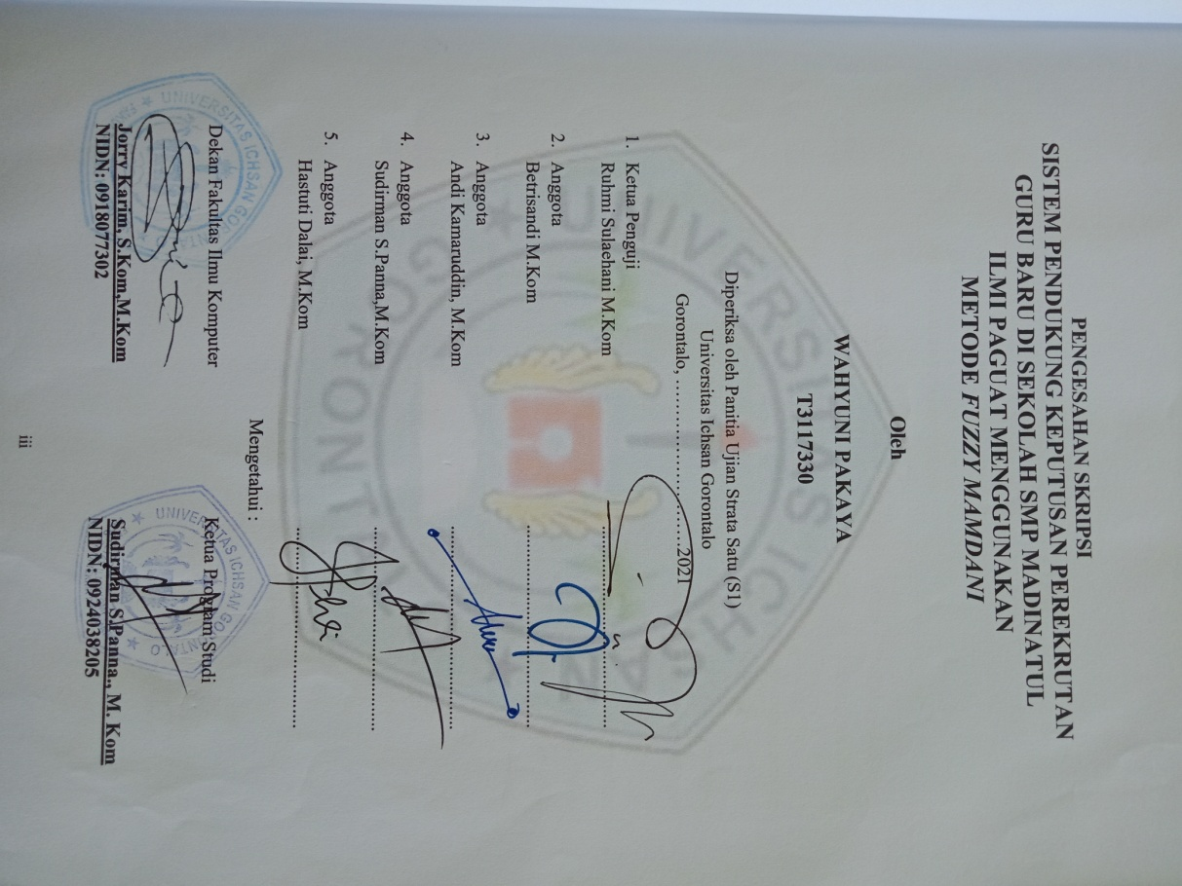

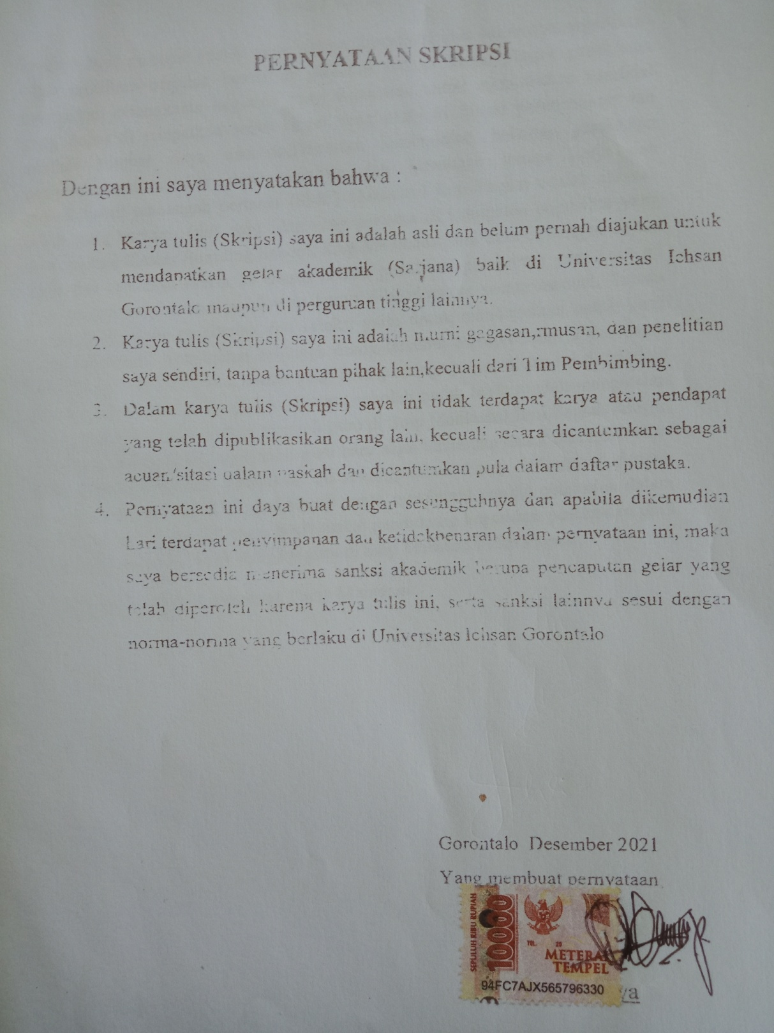

ABSTRACK
Human resources are contributing to the success of the organization. In order for productivity to run smoothly, a workforce is needed. The recruitment process is a series of activities used to decide which candidates can be placed appropriately which includes the function of planning and analyzing human resources, equality of employment opportunities, recruitment of human resource development and labor and teacher relations. Junior high school (SMP) Madinatul Ilmi Paguat is an Islamic school based (full day) and the first in Pohuwato district to implement the Boarding School System, Madinatul Ilmi Middle School was only built in 2021 and there are still 10 students. In this new teacher recruitment research, the problem is that the recruitment process is only done manually. The main purpose of the recruitment and selection process is to get the right person to meet the requirements so that that person is able to work and can stay in school for a long time. files for becoming a teacher at SMP Madinatul Ilmi Paguat by using a new teacher recruitment application will be stored safely and not complicated to find files. This study uses Fuzzy Mamdani with PHP and Mysql programming languages ​​to assist the executive committee in selecting new teachers. Where the results of the decision support system for the recruitment of new teachers are eligible/not eligible to become teachers at SMP Madinatul Ilmi Paguat.
Keywords: DSS, Recruitment, Fuzzy Mamdani

ABSTRAK
Sumber daya manusia adalah memberikan kontribusi atas suksesnya organisasi. Agar protifitas berjalan lancar di perlukan tenaga kerja. Proses perekrutan merupakan serangkaian kegiatan yang digunakan untuk memutuskan kandidat yang dapat di tempatkan secara tepat yang meliputi fungsi perencanaan dan analisis sumber daya manusia,kesetaran kesempatan bekerja, perekrutan pengembangan sumber daya manusia dan hubungan tenaga kerja dan guru.Sekolah menengah pertama (SMP) Madinatul Ilmi Paguat adalah sekolah islam yang berbasis (full day) dan yang pertama di kabupaten pohuwato yang menerapkan Sistem Boarding School, Smp Madinatul Ilmi baru di bangun Tahun 2021 dan siswanya masih 10 orang. Dalam penelitian perekrutan guru baru ini masalahnya yaitu proses perekrutan hanya dilakukan tes secara manual. Tujuan utama dari proses perekrutan dan seleksi yaitu untuk mendapatkan orang yang tepat memenuhi persyaratan sehingga orang tersebut mampu bekerja dan dapat bertahan di sekolah untuk waktu yang lama.pentingnya penelitian ini di lakukan di Smp Madnitul Ilmi Paguat membantu sekolah untuk lebih mudah mengetahui siapa yang akan lulus berkas menjadi guru di Smp Madinatul Ilmi Paguat dengan menggunakan aplikasi perekrutan guru baru akan tersimpan aman dan tidak ribet untuk mencari berkas. Penelitian ini menggunakan Fuzzy Mamdani dengan bahasa Pemrograman PHP dan Mysql untuk membantu panitia pelaksana dalam pemilihan guru baru. Di mana hasil sistem pendukung keputusan perekrutan guru baru ini layak/tidak layak menjadi guru di Smp Madinatul Ilmi Paguat.
Kata Kunci : SPK, Perekrutan, Fuzzy Mamdani

KATA PENGANTAR
Assalamualaikum warohmatullahi wabarokatuh
Alhamdulillah segala puji dan syukur peneliti panjatkan kehadirat ilahi Robbul Izzati, yang berkat rahmat dan karunia-Nya penelitian dapat menyelesaikan usulan penelitian yang berjudul “Sistem Pendukung Keputusan Perekrutan Guru baru di Sekolah Smp Madinatul Ilmi Paguat Menggunakan Metode Fuzzy Mamdani” .
Penulis menyadari bahwa banyak kelemahan serta keterbatasan yang ada sehingga dalam penyusunan proposal ini tidak luput dari kekurangan dan belum sempurna, namun penulis berharap Semoga Susunan Proposal ini dapat bermanfaat bagi penulis khusus-Nya serta bagi semua pihak yang berkenan memanfaatkan-Nya.Oleh karena itu dalam kesempatan yang sangat berharga ini penulis ingin menghanturkan ucapan terima kasih yang setinggi-tingginya kepada:
- Ibu Dr Djuriko Abdussamad, M.Si Selaku Ketua Yayasan Pengembangan Ilmu Pengetahuan Dan Teknologi (YPIPT) Ichsan Gorontalo
- Bapak Dr. Abdul Gaffar La Tjokke,M.Si,selaku Rektor Universitas Ichsan Gorontalo
- Bapak Jorry Karim, M.Kom Selaku Dekan Fakultas Ilmu Komputer
- Bapak Sudirman Melangi, M.Kom, Selaku Pembantu Wakil Dekan I Bidan Akademik
- Ibu Irma Surya Kumala Idris,S.Kom,M.Kom Selaku Wakil Dekan II Bidang Administrasi dan Keuangan Fakultas Ilmu Komputer Universitas Ichsan Gorontalo
- Bapak Sudirman Panna, M.Kom, Selaku Pembimbing I
- Hastuti Dalai, M.Kom, Selaku Pembimbing II
- Bapak Ibu Dosen universitas Ichsan Gorontalo Yang Telah Mengajarkan Berbagai Disiplin Ilmu Kepada Penulis
- Kedua Orang Tua Tercinta Yang Selalu Memberkan Dorongan Dan Semangat Maupun Material Dari Awal Hingga Akhir
- Kepada semua pihak yang ikut membantu dalam penyelesaian proposal ini tak sampat penulis sebutkan satupersatu
atu
Penulis mengucapkan terima kasih kepada semua pihak yang telah berpartisipasi dalam menyelesaikan karya tulis ini.

Gorontalo, Desember 2021

Penulis

DAFTAR ISI

HALAMAN SAMPUL i
PERSETUJUAN SKRIPSI ii
PENGESAHAN SKRIPSI iii
PERNYATAAN SKRIPSI iv
ABSTRACK v
ABSTRAK vi
KATA PENGANTAR vii
DAFTAR ISI ix
DAFTAR GAMBAR xii
DAFTAR TABEL xiv
BAB 1 PENDAHULUAN 1
- Latar Belakang Penelitian 1
- Identifiksi Masalah 2
- Rumusan Masalah 2
- Tujuan Penelitian 2
- Manfaat Penelitian 3
1.5.1Manfaat Teoritas 3
1.5.2Manfaat Praktis 3
BAB II LANDASAN TEORI 4
- Tinjauan Studi 4
- Tinjauan Pustaka 5
2.2.1 Pengertian Logika Fuzzy 5
2.2.2 Metode Mamdani 5
2.2.3 Pengertian Metode Fuzzy Mamdani 6
2.2.4 Pembentukan Himpunan Fuzzy(Fuzzyfikasi) 7
2.2.5 Kriteria Calon Guru Baru 13
2.3 Siklus Pengembangan Sistem 14
2.3.1 Metode Pembangunan Sistem 14
2.3.2 Waterfall Model 14
2.3.3 Perancangan Perangkat Lunak 16
2.4 Pengertian Sistem Pendukung Keputusan 17
2.4.1 Kelebihan dan Kekurangan Sistem Pendukung Keputusan 17
2.4.2 Karakteristik Sistem Pendukung Keputusan 18
2.4.3 Definisi Sistem Pendukung Keputusan 19
2.4.4 Karakteristik Dan Nilai guna 19
2.4.5 Proses Pengambilan Keputusan 19
2.4.6 Komponen Sistem Pendukung Keputusan 19
2.5 PHP 20
2.6 MYSQL 21
2.7 Adobe Dreamweaver 22
2.8 Pengujian Sistem 22
2.8.1 White Box 22
. 2.8.2 Black Box 25
2.9 Kerangka Pemikiran 27
BAB III OBJEK DAN METODE PENELITIAN 28
3.1 Objek Penelitian 28
3.2 Metode Penelitian 28
3.2.1 Oprasionalisasi Variabel Penelitian 28
3.2.2 Sumber Data 28
3.2.3 Populasi 29
3.2.4 Teknik Dan Alat Pengumpulan Data 29
BAB IV HASIL PENELITIAN 31
4.1 Hasil Pengumpulan Data 31
4.2 Hail Pemodelan 32
4.3 Hasil Pengembangan Sistem 33
4.3.1 Analisa Sistem 33
4.3.2 Analisa Sistem Yang Berjalan 34
4.3.3 Analisa Sistem Yang Di Usulkan 35
4.3.4 Desain Sistem Secara Umum 36
4.3.5 Desain Inpit Secara Terperinci 43
4.3.6 Desain Relasi Tabel 46
4.4 Pengujian Sistem 47
4.4.1 Kode Program Pengjian White Box Frorm Data Kriteria 47
4.4.2 Flowchart White Box Form Data Kriteria 48
4.4.3 Flowgraph White Box Data Alternatif 49
BAB V HASIL PENELITIAN DAN PEMBAHASAN 52
5.1 Pembahasan Model 52
5.2 Pembahasan Sistem 60
5.2.1 Tampilan Form Login 60
5.2.1 Tampilan Form Login 60
5.2.2 Perhitungan Manual 60
5.2.1 Tampilan Home Admin 61
5.2.3 Tampilan From Kriteria 61
5.2.4 Tampilan Alternatif 62
5.2.5 Tampilan Form Ubah Password 62
BAB VI KESIMPULAN DAN SARAN 63
6.1 Kesimpulan 63
6.2 Saran 63
DAFTAR PUSTAKA 64
JADWAL PENELITIAN
LAMPIRAN
DAFTAR RIWAYAT HIDUP

DAFTAR GAMBAR

2.1 Gambar Grafik fungsi keanggotaan kehadiran 9
2.2 Gambar Grafik fungsi keanggotaan kedisiplinan 10
2.3 Gambar Grafik Fungsi Keaggotaan Variabel Keahlian 11
2.4 Gambar Grafik fungsi keanggotaan prestasi kerja ekspresi 11
2.5 Gambar Grafik fungsi keanggotaan kepribadian ekspresi 12
2.6 Gambar Grafik fungsi keanggotaan rekomendasi ekspresi 13
2.7 Gambar Waterfall Model 15
2.8 Model Base dan software 20
2.9 Gambar Php 21
2.10 Gambar Mysql 22
10 Gambar Bagan Alir 23
4.1 Bagan Alir Dokumen ...... 34
4.2 Bagan Alir Sistem Yang Di Usulkan ...... 35
4.3 Diagram Konteks ...... 36
4.4 Diagram Berjenjang...... 36
4.5 DAD Level 0...... 37
4.6 DAD Level 1...... .. 38
4.7 DAD Level II...... 38
4.8 DAD Level 3...... 39
4.9 Login...... 43
4.10 Tambah Alternatif ...... 43
4.11 Input Data Kriteria ...... 44
4.12 Input Password ...... 44
4.13 Flowchart Form data Alternatif ...... 48
4.14 Flowgraph White Box Dan Data Alternatif ...... 49
5.1 Tampilan From Login ...... 60
5.2 Tampilan Home Admin ...... 61
5.3 Tampilan From Kriteria...... 61
5.4 Tambah Alternatif ...... 62
5.5 Tampilan From Ubah password ...... 62

DAFTAR TABEL

Tabel 2.1 Tinjauan Studi 4
Tabel 2.2 Variabel perekrutan 8
Tabel 2.3 Himpunan perekrutan 8
Tabel 4.1 Hasil Pengumpulan Data 31
Tabel 4.2 Data Kriteria . 32
Tabel 4.3 Kamus Data Admin 32
Tabel 4.4 Kamus data Alternatif 39
Tabel 4.5 Kamus Aturan .... 40
Tabel 4.6 Tabel Himpunan 40
Tabel 4.7 Kamus Data Kriteria 41
Tabel 4.8 Kamus Data Rel_Alternatif 41
Tabel 4.9 Kamus Data Desain Input Secara Umum 42
Tabel 4.10 Desain File Secara Umum 42
Tabel 4.11 Kamus Data Admin 44
Tabel 4.12 Kamus Data Alternatif 45
Tabel 4.13 Kamus Data Kriteria 45
Tabel 4.14 Kamus Data Pilihan 45
Tabel 4.15 Kamus Data Rel Kriteria 45
Tabel 4.16 Pengujian Black Box 50
Tabel 5.1 Nilai Alternatif 52
Tabel 5.2 Nilai Fuzzy.... 52
Tabel 5.3 Aturan 53
Tabel 5.4 Hasil Defuzifikasi .............................................................. 60

BAB I
PENDAHULUAN

  - Latar Belakang Penelitian
Sumber daya manusia adalah memberikan kontribusi atas suksesnya organisasi. Agar proktifitas berjalan lancar di perlukan tenaga kerja. Proses perekrutan merupakan serangkaian kegiatan yang digunakan untuk memutuskan kandidat yang dapat di tempatkan secara tepat yang meliputi fungsi perencanaan dan analisis sumber daya manusia, kesetaraan kesempatan bekerja, perekrutan pengembangan sumber daya manusia dan hubungan tenaga kerja dan guru.[1]
Menurut Abdurrahmat fathoni sumber daya manusia merupakan modal dan kekayaan yang terpenting dari setiap kegiatan manusia. Manusia segabai unsur terpenting mutlak dianalisis dan di kembangkan dengan cara tersebut. Waktu, tenaga dan kemampuannya benar-benar dapat di manfaatkan secara optimal bagi kepentingan organisas, maupun kepentingan individu. [2]
Tujuan utama dari proses perekrutan dan seleksi yaitu untuk mendapatkan orang yang tepat memenuhi persyaratan mengisi yang kosong, sehingga orang tersebut mampu bekerja dan dapat bertahan dikantor untuk waktu yang lama. Perekrutan Guru yaitu subyektifitas pengambil keputusan.
Untuk mempermudah proses perekrutan guru tersebut yaitu dengan membangun sebuah Sistem Pendukung Keputusan Perekrutan Guru baru di sekolah Menengah Pertama (SMP) Madinatul Ilmi Paguat Menggunakan Metode Fuzzy Mamdani.
Sekolah Menengah Pertama (SMP) Madinatul Ilmi Paguat adalah Sekolah Islam yang berbasis (full day) dan yang pertama di Kabupaten Pohuwato yang menerapkan Sistem Boarding School, SMP Madinatul Ilmi Paguat baru Di bangun Tahun 2021 dan siswanya masih 10 orang.
Sekolah Smp Madinatul Ilmi Paguat saat ini belum menggunakan Aplikasi Perekrutan yang terintegrasi dengan baik. Perekrutan guru belum menggunakan aplikasi Perekrutan dan hanya di tes secara manual. Biodata calon guru hanya di arsipkan kedalam berkas fisik dan di simpan di lemari. Kondisi ini menyebabkan sulitnya melakukan peninjauan kembali dokumen-dokumen pencarian data secara up-to-date serta pembuatan laporan/surat pemanggilan guru pada setiap tahunnya.
Pentingnnya penelitian ini di lakukan di SMP Madinatul Ilmi membantu Sekolah untuk lebih mudah mengetahui siapa yang akan lulus berkas menjadi Guru di SMP Madinatul Ilmi Paguat dengan menggunakan Aplikasi Perekrutan data Calon guru akan tersimpan aman dan tidak ribet untuk mencari berkas.
1.2. Identifikasi Masalah
Berdasarkan Latar Belakang di atas, maka Identifikasi Masalah yang dapat dipetik ialah sebagai berikut:
- Sekolah SMP Madinatul Ilmi Paguat masih menggunakan Perekrutan Guru Baru secara manual.
- Belum adanyan Sistem Pendukung Keputusan untuk membantu proses Perekrutan di Smp Madinatul Ilmi Paguat
1.3 Rumusan Masalah
Adapun rumusan masalah dalam penelitian :
- Bagaimana Menerapkan Metode Fuzzy Mamdani untuk proses Perekrutan Guru Baru di Smp Madinatul Ilmin Paguat?
- Apakah Sistem Pendukung Keputusan Menggunakan Metode Fuzzy Mamdani dapat mempermudah proses Perekrutan Guru Baru di Smp Madinatul Ilmi Paguat?

1.4 Tujuan Penelitian
Berdasarkan uraian latar belakang permasalah diatas maka rumusan masalah yang akan diteliti adalah :
- Untuk mengetahui apakah Sistem Pendukung Keputusan ini dapat digunakan untuk membantu mengoptimalkan proses Perekrutan Guru Baru.
- Menerapkan Sistem Pendukung Keputusan Perekrutan Guru Baru Menggunakan Metode Fuzzy Mamdani yang dapat di implementasikan di Smp Madinatul Ilmi
1.5 Manfaat Penelitian
Manfaat penelitian ini yaitu:
Penelitian ini berharap bisa bermanfaat sebagai salah satu yang dapat di pertimbangkan dalam rangka untuk merekrut guru baru
1.5.1. Manfaat Teoritas.
Manfaat teoritas yaitu ber latar dari tujuan penelitian dari varifikatif untuk mengecek teori yang sdah ada. Apakah penelitian yang akan dilakukan dapat memperkuat atau menggugurkan teori tersebut.
1.5.2. Manfaat Praktis
Manfaat Praktis keberfungsian secara langsung dari hasil penelitian yang dapat digunakan oleh masyarakat untuk memecahkan berbagai rumusan masalah praktis

BAB II
LANDASAN TEORI

2.1 Tinjauan Studi
Tabel 2.1 Tinjauan Studi
No | Peneliti | Judul | Tahun | Metode | Hasil
1. | Satriawati Mallu [3] | Sistem Pendukung Keputusan Penentuan Karyawan | 2015 | Topsis | Karyawan dalam sebuah perusahaan tersebut tetapi tidak bisa dipastikan bagaimana kelangsungan kerjanya di perusahaan tersebut
2. | Parjono,aritawitanti [4] | Sistem pendukung keputusan penerimaan karyawan | 2015 | Fuzzy mamdani | Dalam pengambilan keputusan untuk penerimaan karyawan dapat memanfaatkan teknologi informasi dalam seleksi penerimaan karyawan agar memperoleh informasi yang relefan dan objektif

2.2.Tinjauan Pustaka
2.2.1 Pengertian Logika Fuzzy
Logika Fuzzy adalah peningkatan dari logika boolean yang berhadapan dengan konsep kebenaran sebagian . daat logika klasik menyatakan segala hal dapat didefinisikan dalam istilah biner. Logika fuzzy metodologi sistem kontrol pemecahan masalah yang cocok di terapkan pada sistem, mulai dari sistem sederhana sampai sistem yang rumit atau kompleks. [5]
2.2.2 Metode Mamdani
Aplikasi fungsi implikasi menggunakan MIN sedang komposisi aturan menggunakan metode MAX-MIN Metode Mamdani dikenal juga dengan metode MAX-MIN Inferensi output yang dihasilkan berupa bilangan fuzzi maka harus ditentukan suatu nilai crisp tertentu sebagai output
Metode Mamdani mempunyai 4 tahapan :
- Pembentukan Himpunan Fuzzy
Pada metode mamdani baik variabel input maupun variabel output dibagi menjadi satu atau lebih himpunan fuzzy .
- Aplikasi Fungsi Implikasi (aturan)
Pada metode mamdani fungsi implikasi yang digunakan adalah Min
- Komposisi Aturan
Tidak seperti penalaran menonton,apabila sistem terdiri dari beberapa aturan maka inferensi diperoleh dari kumpulan dan kolerasi antar aturan.
- Penegasan (deffuzy)
Input dari proses defizzifikasi adalah suatu himpunan fuzzy yang diperoleh dari komposisi aturan fuzzy. Sedangkan output yang dihasilkan merupakan satu bilangan pada domain himounan fuzzy tersebut pada penelitian ini digunakan metode controid yaitu solusi crisp diperoleh dengan cara mengambil titk pusat (z”)daerah fuzzy.[6]

2.2.3 Pengertian Metode Fuzzy Mamdani
Metode fuzzy mamdani merupakan salah satu bagian dari fuzzy inference sistem yang berguna untuk penarikan kesmpulan atau suatu keputusan terbaik dalam permasalahan yang tidak pasti ( Bova, 2010 ) metode fuzzy mamdani di perkenalkan oleh Ebrahim Mamdani pada tahun 1975. Metode fuzz mamdani dari prosesnya menggunakan kaedah-kaedah linguistik dan memiliki algoritma fuzzy yang dapat di analisis secara matematika sehingga lebih mudah di pahami.
b). Metode Mamdani
Aplikasi fungsi implikasi menggunakan MIN sedang komposisi aturan menggunakan metode MAX-MIN Metode Mamdani dikenal juga dengan metode MAX-MIN Inferensi output yang dihasilkan berupa bilangan fuzzy maka harus ditentukan suatu nilai crisp tertentu sebagai output
Metode Mamdani mempunyai 4 tahapan :
- Pembentukan Himpunan Fuzzy
Pada metode mamdani baik variabel input maupun variabel output dibagi menjadi satu atau lebih himpunan fuzzy .
- Aplikasi Fungsi Implikasi (aturan)
Pada metode mamdani fungsi implikasi yang digunakan adalah Min
- Komposisi Aturan
Tidak seperti penalaran menonton,apabila sistem terdiri dari beberapa aturan maka inferensi diperoleh dari kumpulan dan kolerasi antar aturan.
- Penegasan (deffuzy)
Input dari proses defizzifikasi adalah suatu himpunan fuzzy yang diperoleh dari komposisi aturan fuzzy. Sedangkan output yang dihasilkan merupakan satu bilangan pada domain himounan fuzzy tersebut pada penelitian ini digunakan metode controid yaitu solusi crisp diperoleh dengan cara mengambil titk pusat (z”)daerah fuzzy.[7]

2.2.4 Pembentukan Himpunan Fuzzy (Fuzzifikasi)
Rekrutmen menurut Hasibuan (2010) adalah “ usaha mencari dan mempengaruhi tenaga kerja, agar mau melamar lowongan pekerjaan yang ada dalam suatu perusahaan” Sedangkan menurut Handoko (2008) “ rekrutmen merupakan proses pencarian dan “pemikiran” para calon karyawan (pelamar) yang mampu untuk melamar sebagai karyawan” Untuk mendapatkan calon karyawan yang berkualitas, maka perusahaan harus dapat melakukan proses rekrutmen yang baik. Mencari dan merekrut karyawan adalah bukan perkara yang mudah bagi sebuah perusahaan. Karena karyawan merupakan salah satu aset penting bagi sebuah perusahaan dalam menjalankan kegiatan operasionalnya.
Perusahaan akan berkembang pesat dan maju juga dengan adanya peran dari karyawan yang dipilih dan direkrut secara baik dan benar. Merekrut seorang karyawan juga harus dapat di kelola dengan baik oleh sebuah perusahaan melalui departemen/divisi yang yang menangani sumber daya manusia (SDM). Peran dari departemen/divisi SDM dalam sebuah organisasi perusahaan adalah penting dan krusial guna melakukan perekrutan karyawan. Salah dalam melakukan perekrutan karyawan akan mengakibatkan kerugian bagi perusahaan dikemudian hari.
Tahap fuzzifikasi akan mengubah variabel masukkan fuzzy menjadi perubahan fuzzy yang disajikan dalam bentuk himpunan fuzzy dengan fungsi keanggotaan yang digunakan (Thendean , sugiarto, 2008)dalam penelitian eksperimen ini variabel-variabel yang digunakan pada sistem fuzzy adalah sebagai berikut: [8]

Tabel 2.2 Variabel perekrutan [8]
Fungsi | Nama Variabel | Semesta pembicaraan | Keterangan
Input | Kehadiran | [ 0. 100 ] | Angka penilaian %
Input | Kedisiplinan | [ 0, 10 ] | Angka penilaian
Input | Keahlian | [ 0, 10 ] | Angka penilaian
Input | Prestasi kerja | [ 0, 10 ] | Angka penilaian
Input | Kepribadian | [ 0, 10 ] | Angka penilaian
Output | Rekomendasi | [ 0. 100 ] | Hasil penilaian
Tabel 2.3 Himpunan perekrutan [8]
Notasi | Variabel | Himpunan fuzzy | Domain
A | Kehadiran | Kurang | [0,84]
A | Kehadiran | Normal | [85,95]
A | Kehadiran | Baik | [85.100]
B | Kedisiplinan | Buruk | [0,7]
B | Kedisiplinan | Cukup | [6,8]
B | Kedisiplinan | Baik | [7,10]
C | Keahlian | Rendah | [0,6]
C | Keahlian | Menengah | [5,7]
C | Keahlian | Tinggi | [6,10]
D | Prestasi kerja | Kurang | [0,6]
D | Prestasi kerja | Cukup | [5,7]
D | Prestasi kerja | Baik | [6,10]
E | Kepribadian | Buruk | [0,6]
E | Kepribadian | Cukup | [5,7]
E | Kepribadian | Baik | [6,10]
F | Rekomendasi | Tidak direkrut | [0,70]
F | Rekomendasi | Dipertimbangkan | [70,80]
F | Rekomendasi | Direkrut | [80,100]
Dari himpunan fuzzy pada tabel 2, maka variabel-varuiabel yang ada dapat di reprentasikan fungsi atau derajat keanggotaannya dengan menggunakan kurva segitiga dengan penjelasan sebagai berikut :
- Kehadiran
Untuk mereprentasikan vsrisbel kehadiran digunakan kurva berbentuk bahu untuk himpunan fuzzy kurang dan baik, serta kurva segitiga untuk himpunan fuzzy normal.
Derajat keanggotaan µ (a)
Baik
Normal
Kurang

1

0 75 84 85 95 100
Gambar 2.1 Grafik fungsi keanggotaan kehadiran [8]

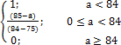
Ekspresi untuk fungsi keanggotaan adalah:
µ Kurang [a =

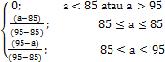
µ Normal[a] =

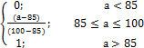
µ Baik [a] =
- Kedisiplinan
Untuk mereprentasikan variabel kedisiplinan digunakan kurva berbentuk bahu untuk himpunan fuzziy buruk dan baik, serta kurva segitiga untuk himpunan fuzzy cukup.
Derajat keanggotaan n µ (b)
Baik
Cukup
Buruk

1

0 5 6 7 8 9 10
Gambar 2.2 Grafik fungsi keanggotaan kedisiplinan [8]

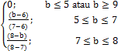
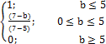
Ekspresi untuk fungsi keanggotaan fuzzy untuk variabel kedisiplinan adalah:
µ Buruk (b)= µ cukup (b)=
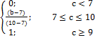
µ Baik (b)=

- Keahlian
Untuk merepresentasikan variabel kedisiplinan digunakan kurva berbentuk bahu untuk himpunan fuzzy rendah dan tinggi, serta kurva segitiga untuk himpunan fuzzzy menengah.

Derajat keanggotaan µ (c)
Tinggi
Menengah
Rendah

1

0 5 6 7 10
Gambar 2.3 Fungsi Keaggotaan Variabel Keahlian [8]

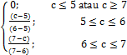
Ekspresi untuk fungsi keanggotaan fuzzy untuk variabel keahlian adalah:
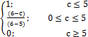
µ rendah (c) = µ menengah (c)=
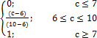
µ tinggi (c) =

- Prestasi kerja
Untuk merepresentasikan variabel prestasi kerja digunakan kurva berbentuk bahu untuk himpunan fuzzy kurang dan baik, serta kurva segitiga untuk himpunan fuszzy cukup.
Derajat keanggotaan µ (d)
Baik
Cukup
Kurang

1

0 5 6 7 10
Gambar 2.4 Grafik fungsi keanggotaan prestasi kerja ekspresi [8]
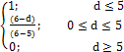
Untuk fungsi keanggotaan fuzzy ntuk variabel prestasi kerja adalah :
µ kurang (d) =
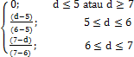
µ cukup (d)=
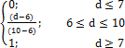
µ baik (d) =

- Kepribadian
Untuk merepresentasikan variabel kepribadian digunakan kurva berbentuk bahu untuk himpunan fuzzy buruk dan baik, serta kurva segitiga untuk himpunan fuzzy cukup.
Derajat keanggotaan µ (e)
Baik
Cukup
Buruk

1

0 5 6 7 10
Gambar 2.5 Grafik fungsi keanggotaan kepribadian ekspres [8]
Untuk fungsi keanggotaan fuzzy untuk variabel kepribadian adalah:
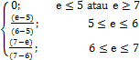
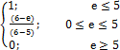
µ buruk (e)= µ cukup (e) =
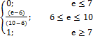
µ baik (e)=
- Rekomendasi
Untuk merepresentasikan variabel rekomendasi digunakan kurva berbentuk bahu untuk himpunan fuzzy tidak di rekrut dan direkrut. Serta kurva segitga untuk himpunan fuzzy dipertimbangkan.
Derajat keanggotaan µ (f)
Direkrut
Dipertimbangkan
Tidak direkrut

1

0
60 70 75 80 90 100
Gambar 2.6 Grafik fungsi keanggotaan rekomendasi ekspresi [8]

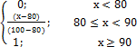
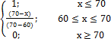
Untuk funsi keanggotaan fuzzy untuk variabel rekomendasi adalah:
µ tidak direkrut (f)= µ direkrut (f) =
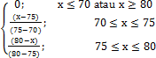
µ dipertimbangkan (f)=

2.2.5. Kriteria Calon Guru Baru
Guru yaitu kunci dari Pendidikan. Pasalnya, di tangan guru para generasi muda menentukan bangsa Indonesia untuk menjadi bangsa besar.meski begitu, nasib guru dari tahun selalu saja bak berjalan di tempat. Para guru masih mengeluhkan proses administrasi yang berbelit–belit, rumitnya persoalan penyaluran tunjangan profesi guru dan penyelesaian guru honorer.
Ada beberapa kriteria calon guru baru yaitu :
- Lulusan S1
- Mampu Bekerja dalam Team
- Bersedia Mematuhi Aturan dalam Ketetapan Lembaga
- Berakidah Yang Benar dan Berakhlak Mulia
2.3 Siklus Pengembangan sistem
2.3.1 Metode Pembangunan Sistem
Metodologi pengembangan sistem adalah metode-metode, prosedur prosedur, konsep-konsep pekerjaan, aturan-aturan yang digunakan sebagai pedoman dalam pengembangan sistem. Ada beberapa model pengembangan sistem diantaranya adalah waterfall model, prototyping model, dan Rapid Application Development (RAD) model.
2.3.2 Waterfall Model
Model air terjun (waterfall) Biasa juga disebut siklus hidup perangkat lunak. Mengambil kegiatan dasar seperti spesifikasi, pengembangan, validasi, dan evolusi dan merepresentasikannya sebagai fase-fase proses yang berbeda seperti spesifikasi persyaratan, perancangan perangkat lunak, implementasi, pengujian dan seterusnya. Pada prinsipnya pemodelan sistem waterfall pengembangannya dilakukan secara sistematis dan terarah dari tahap sistem, secara berurutan melalui tahap analisa, tahap desain sistem, coding, testing dan maintenance dan dapat kembali ketahap awal apabila semua tahapan pengembangan sistem telah dilalui. Pemodelan seperti ini juga dikenal sebagai model sekuensial linear “Linear Sequential model”(Pressman, 1997

Analysis
Desaign
Code
Testing
Maintenance

Gambar 2.7 Waterfall Model
1. Analisis(Analysis)
Analisis merupakan tahap awal dimana dilakukan proses pengumpulan data, dentifikasi masalah, dan analisis kebutuhan sistem hingga aktivitas pendefinisian sistem. Tahap ini bertujuan untuk menentukan solusi yang didapat dari aktivitas-aktivitas tersebut.
2. Perancangan(Design)
Pada tahap ini dilakukan pembuatan model dari perangkat lunak. Maksud pembuatan model ini adalah untuk memperoleh pengertian yang lebih baik terhadap aliran data dan kontrol, proses-proses fungsional, tingkah laku operasi dan informasi-informasi yang terkandung di dalamnya. Terdiri dari aktivitas utama pemodelan proses, pemodelan data dan desain antarmuka.
3. Pengkodean(Code)
Pada tahap ini sistem yang telah dianalisis dan dirancang mulai diterjemahkan ke dalam bahasa mesin melalui bahasa pemrograman. Terdiri dari dua aktivitas yaitu pembuatan kode program dan pembuatan antarmuka program untuk navigasi sistem.
4. Uji coba(Test)
Selanjutnya program harus diuji coba dimana difokuskan terhadap tiga aktivitas yakni logika internal perangkat lunak, pemastian bahwa semua perintah yang ada telah dicoba, dan fungsi eksternal untuk memastikan bahwa dengan masukan tertentu suatu fungsi akan menghasilkan keluaran sesuai dengan yang dikehendaki.
5. Maintenance
Program perlu untuk melakukan update sistem untuk mengakomodasi perubahan lingkungan. Bentuk kegiatan maintenance berupa penambahan fitur baru pada sistem yang ada, yang bertujuan untuk pengembangan sistem baru.
Kelebihan menggunakan model waterfall ini yaitu:
- Proses-prosesnya mudah dipahami dan jelas.
- Mudah dalam pengelolaan proyek, karena:
- Dokumen dihasilkan setiap akhir fase.
- Sebuah fase dijalankan setelah fase sebelumnya selesai.
- Struktur sistem jelas.
- Kebutuhan user telah sangat dipahami.
- Kemungkinan terjadinya perubahan kebutuhan user kecil.
Sedangkan kekurangan menggunakan model waterfall ini yaitu:
- Proyek di dunia nyata jarang mengikuti alur proses.
- Kesulitan jika terjadi perubahan kebutuhan user.
- Waktu pengerjaan bertambah.
- Ada anggota tim yang harus menunggu pekerjaan pekerja lain
- Pelanggan harus sedikit bersabar.
2.3.3 Perancangan Perangkat Lunak
Setelah permasalahan mengenai Penentuan Penerima Bantuan Langsung Tunai dapat dirumuskan, maka langkah selanjutnya yang dapat diambil adalah menentukan metode pengembangan sistem yang tepat untuk menyelesikan masalah yang ada. Pemilihan perancangan perangkat lunak ini akan digunakan sebagai pedoman bagaimana dan apa yang harus dikerjakan selama pengembangan sistem ini berlangsung. Metode pengembangan sistem yang digunakan adalah waterfall model.
2.4 Pengertian Sistem Pendukung Keputusan
Sistem Pendukung Keputusan adalah Sistem Informasi interaktif yang menyediakan informasi,pemodelan, dan penipulasian data. Sistem Pendukung Keputusan biasanya mendukung solusi atas suatu masalah atau untuk mengevaluasi suatu peluang. Sistem pendukung keputusan tidak di maksud untuk mengotomatisasikan pengambilan keputusan tetapi, memberikan perangkat interaktif yang memungkinkan pengambilan keputusan untuk melakukan berbagai analisis menggunakan model-model yang tersedia.[9]
2.4.1 Kelebihan Dan Kekurangan Sistem Pendukung Keputusan
1. Kelebihan Sistem Pendukung Keputusan
a). Sistem pendukung keputusan SPK dapat menunjang pembuatan keputusan manajemen dalam menangani masalah semi terstruktur.
b). Sistem pendukung keputusan SPK dapat membantu manajer pada berbagai tingkatan manajemen,mulai dari manajemen tingkat atas sampai manajemen tingkat bawah.
c). Sistem Pendukung keputusan SPK memiliki kemampuan pemodelan dan analisis pembuatan keputusan.
d). Sistem penukng keputusan dapat menunjang pembuatan pembuatan keputusan yang saling berurutan secara kelompok maupu perorangan.
2. Kekurangan Sistem Pendukung Keputusan
a). Dapat menghentikan pengguna dari berpikir dan dapat meningkatkan bias kognitif.
b). Pengguna dapat menerima informasi yang berlebihan yang mengurangi efektivitas pengambilan keputusan.
c). Jika keputusan salah, beberapa pengguna mungkin mengalihkan tanggung jawab ke DSS dari pada menyalahkan diri mereka sendiri
d). Program DSS tanpa data yang cukup juga dapat membuat keputusan yang buruk.
2.4.2 Karakteristik Sistem Pendukung Keputusan
Berdasarkan hasil kutipan Kussrini dalam buku karangan Turban yang berjudul Decision Suppro System and Intelligent Systems, Karakteristik dari Sistem Pendukung Keputusan sebgai berikut :
- Sistem Pendukung Keputusan Memberikan Dukungan bagi pengambil keputusan pada situasi semi terstruktur dan tak terstuktur dengsn memadukan pertimbangan manusia dan informasi terkomputerisasi.
- Dukungan untuk semua level manajerial, dari eksekutif,puncak sampai manajer lini.
- Dukungan untuk Individudan kelompok
- Dukungan untuk keputusan independen dan sekuensial.
- Dukungan di semua fase proses pengambilan keputusan, yaitu Intelligence design, chouce dan implementation.
- Dukungan di berbagai proses dan gaya yang berbeda-beda.
- Adaptivitas sepanjang waktu.
- Mudah untuk digunakan user.
- Peningkatan efektivitas dari pengambilan keputusan dari pada efesiensi.
- Kontrol penuh oleh pengambilan terhadap semua langkah proses pengambilan keputusan.
- Pengguna akhir bisa mengembangkan dan memodifikasi sendiri sistem sederhana.
- Biasanya model-model digunakan untuk menganalisis situasi oengambilan keputusan.
2.4.3 Definisi Sistem Pendukung Keputusan
Sistem pendukung keputusan adalah bagian dari sistem informasi berbasis komputer yang di pakai untuk mendukung pengambilan keputusan dalam suatu organisasi atau perusahaan. Dapat juga dikatakan sebagai sistem komputer yang mengolah data menjadi informasi untuk mengambil keputusan daari masalah semi terstrukturyang spesifik.
2.4.4 Karakteristik Dan Nilai Guna
Sistem Pendukung Keputusan dirancang untuk membantu pengambil keputusan dalam memecahkan masalah yang sifatnya semi terstruktur ataupun tidak terstruktur. Sistem Pendukung Keputusan memperluas kemampuan pengambil keputusan dalam memproses data atau informasi pemakainya.
Sistem Pendukung Keputusan dirancang sedemikian rupa sehingga dapat digunakan atau dioperasikan dengan mudah oleh orang – orang yang tidak memiliki dasar kemampan pengoperasian komputer yang tinggi.
2.4.5 Proses Pengambilan Keputusan
Pengambilan Keputusan adalah suatu hasil atau keluaran dari proses mental atau kognitif yang mengusung pada pemilihan jalur perbuatan antara beberapa pilihan yang tersedia.
2.4.6 Komponen Sistem Pendukung Keputusan
Secara umum sistem pendukung keputusan dibangun oleh tiga komponen besar adalah database management, model base dan software sistem/user inferface. Komponen SPK tersebut dapat digambarkan seperti gambar di bawah ini:

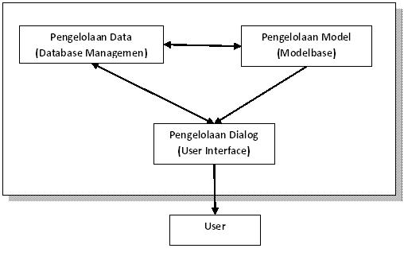
Gambar 2.8 Model Base dan Softwe
2.5 PHP
Php atau kependekan dari Hypertext Preprocessor adalah salah satu bahasa pemrograman open source yang sangat cocok atau dikhususkan untuk pengembangan web dan dapat ditanamkan pada sebuah skripsi HTML. Bahasa PHP dapat dikatakan menggambarkan beberapa bahasa pemrograman seperti C, Java, dan Perl serta mudah untuk dipelajari. PHP merupakan bahasa scripting server – side, dimana pemrosesan datanya dilakukan pada sisi server. Sederhananya, serverlah yang akan menerjemahkan skrip program, baru kemudian hasilnya akan dikirim kepada client yang melakukan permintaan. Adapun pengertian lain PHP adalah akronim dari Hypertext Preprocessor, yaitu suatu bahasa pemrograman berbasiskan kode – kode (script) yang digunakan untuk mengolah suatu data dan mengirimkannya kembali ke web browser menjadi kode HTML”. Menurut Kustiyaningsih (2011:114), “PHP (atau resminya PHP: Hypertext Preprocessor) adalah skrip bersifat server – side yang ditambahkan ke dalam HTML”. Pada prinsipnya server akan bekerja apabila ada permintaan dari client. Dalam hal ini client menggunakan kode-kode PHP untuk mengirimkan permintaan ke server. Sistem kerja dari PHP diawali dengan permintaan yang beasal dari halaman website oleh browser. Berdasarkan URL atau alamat website dalam jaringan internet, browser akan menemukan sebuah alamat dari webserver, mengidentifikasi halaman yang dikehendaki, dan menyampaikan segala informasi yang dibutuhkan oleh webserver. Selanjutnya webserver akan mencarikan berkas yang diminta dan menampilkan isinya di browser. Browser yang mendapatkan isinya segera menerjemahkan kode HTML dan menampilkannya. Lalu bagaimana apabila yang dipanggil oleh user adalah halaman yang mengandung script PHP? Pada prinsipnya sama dengan memanggil kode HTML, namun pada saat permintaan dikirim ke web-server, web-server akan memeriksa tipe file yang diminta user. Jika tipe file yang diminta adalah PHP, maka akan memeriksa isi script dari halaman PHP tersebut. Apabila dalam file tersebut tidak mengandung script PHP, permintaan user akan langsung ditampilkan ke browser, namun jika dalam file tersebut mengandung script PHP, maka proses akan dilanjutkan ke modul PHP sebagai mesin yang menerjemahkan script-script PHP dan mengolah script tersebut, sehingga dapat dikonversikan ke kode-kode HTML lalu ditampilkan ke browser user.

Gambar 2.9 Php
  - Mysql
MySQL dan Basis Data Menurut Kustiyahningsih (2011:145), “MySQL adalah sebuah basis data yang mengandung satu atau jumlah tabel. Tabel terdiri atas sejumlah baris dan setiap baris mengandung satu atau sejumlah tabel.Tabel terdiri atas sejumlah baris dan setiap baris mengandung satu atau sejumlah tabel”. Menurut Wahana Komputer (2010:21), MySQL adalah database server open source yang cukup popular keberadaannya. Dengan berbagai keunggulan yang dimiliki, membuat software database ini banyak digunakan oleh praktisi untuk membangun suatu project.Adanya fasilitas API (Application Programming Interface yang dimiliki oleh MySQL, memungkinkan bermacam – macam aplikasi komputer yang ditulis dengan berbagai bahasa pemrograman dapat mengakses basis data MySQL. Tipe data MySQL, menurut Kustiyahningsih (2011:147), “Tipe data MySQL adalah data yang terdapat dalam sebuah tabel berupa field – field yang berisi nilai dari data tersebut.Nilai data dalam field memiliki tipe sendiri – sendiri”.


Gambar 2.10 Logo Mysql
  - Adobe Dreamweaver
Adobe Dreamweaver adalah Program Penyunting Halaman Web keluaran adobe Systema yang dulu di kenal sebagai Mikromedia DreamWeaver keluaran Mikromedia Program ini banyak digunakan pengembang web karena fitur-fiturnya yang menarik dan kemudahan penggunaanya. Versi terakhir Meikromedia Dreamweaver sebelum Mikrimedia di beli adobe Systems yaitu versi 8. Versi terakhir Dreamweaver keluaran Adobe Systems adalah versi 10yang ada dalam Adobe Creative suite 4 ( sering di singkat Adobe CS4).
  - Pengujian sistem
White Box Testing adalah salah satu cara untuk menguji suatu aplikasi atau software dengan cara melihat modul untuk dapat meneliti dan menganalisa kode dari program yang di buat ada yang salah atau tidak. Kalau modul yang telah dan sudah di hasilkan berupa output yang tidak sesuai dengan yang di harapkan maka akan dikompilasi ulang dan di cek kembali kode-kode tersebut hingga sesuai dengan yang diharapkanKasus yang sering menggunakan white box testing akan di uji dengan beberapa tahapan yaitu :

- Pengujian seluruh keputusan yang menggunakanlogikal.
- Pengujian keseluruh loop yang ada sesuaibatasan-batasannya.
- Pengujian pada struktur data yang sifatnya internal dan yang terjamin validitasnya.
Kelebihan White Box Testing antara lain :
- KesalahanLogika
- Menggunakan sintax ‘if’ dan sintax pengulangan. Langkah selanjutnya metode white box testing ini akan mencari dan mendeteksi segala kondisi yang di percaya tidak sesuai dan mencari kapan suatu proses perulangan di akhiri.
- Ketidaksesuaian Asumsi Menampilkan dan memonitor beberapa asumsi yang diyakini tidak sesuai dengan yang diharapkan atau yang akan diwujudkan, untuk selanjutnya akan dianalisa kembali dan kemudian diperbaiki
- Kesalahan Pengetikan Mendeteksi dan mencaribahasa-bahasa pemograman yang di anggap bersifat casesensitif.
Kelemahan White Box Testing adalah pada perangkat lunak yang jenisnya besar, metode white box testing ini dianggap boros karena melibatkan banyak sumberdaya untuk melakukannya.

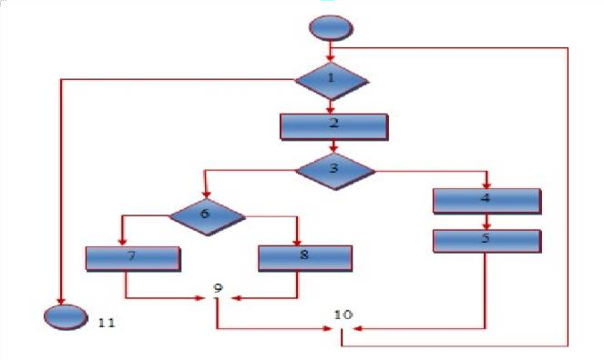

Gambar 2.19 Bagan Alir

Gambar 2.11Bagan Alir
Node adalah lingkaran yang merepresentasikan satu atau lebih statemen prosedural.

Edge adalah anak panah pada grafik alir.
Region adalah area yang membatasi edge dan node
Simpul Predikat adalah simpul atau node yang berisi kondisi yang ditandai dengan dua atau lebih edge yang berasaldarinya.
Darigambar flowgraph di atasdidapat :
Path 1 =1– 11
Path 2 =1– 2 – 3 – 4 – 5 – 10– 1–11
Path 3 =1– 2 – 3 – 6 – 8 – 9 – 10– 1 – 11
Path 4 =1– 2 – 3 – 6 – 7 – 9–10–1–11
Path 1,2,3,4 yang telah didefinisikan diatas merupakan basis set untuk diagram alir.
Cyclomatic complexity digunakan untuk mencari jumlah path dalam satu
flowgraph.
Dapat dipergunakan rumusan sebagai berikut :
  - Jumlah region grafik alir sesuai dengan cyclomatic complexity. 2.Cyclomatix complexity V(G) untuk grafik alir dihitung dengan rumus: V(G) =E–N +2 (1)
Dimana:
E=jumlah edge pada grafik alir N=jumlah node pada grafik alir
1. Cyclomatix complexity V(G) juga dapat dihitung dengan rumus:
V(G)=P+1 (2)
Dimana P =jumlah predicate node pada grafikalir
Dari Gambar di atas dapat dihitung cyclomatic complexity: 1.Flowgraph mempunyai 4 region
2. V(G) =11 edge– 9 node +2=4
3. V(G) =3 predicatenode +1=4
Jadi cyclomatic complexity untuk flowgraph adalah 4. Berdasarkan tabel hubungan anatar cyclomatic complexity dan resiko maka menunjukan bahwa nilai CC 1-4 masauk dalam type of procedure a simple procedure (prosedur sederhana) serat resikonya Low (rendah)
Bagan alir digunakan untuk menggambarkan struktur control program dan untuk menggambarkan grafik alir, harus memperhatikan representasi desain prosedural pada bagan alir. yang disebut simpul grafik alir, mempresentasikan satu atau lebih statemen procedural. Urutan kotak proses dan pertama keputusan dapat memetakan simpul tunggal. Anak panah tersebut yang disebut edge atau links, mempresentasikan aliran control dan analog dengan anak panah bagan alir. Edge harus berhenti pada suatu simpul, meskipun bila simpul tersebut tidak mempresentasikan statemen procedural.
    - Black Box
Black Box yaitu menguji perangkat lunak dari segi spesifikasi fungsional tanpa menguji desain dan kode program. Pengujian dimaksudkan untuk mengetahui apakah fungsi-fungsi, masukan, dan keluaran dari perangkat lunak sesuai dengan spesifikasi yang dibutuhkan.
Pengujian Black-Box berusaha menemukan kesalahan dalam kategori:
- Fungsi tidak benar atau hilang
- Kesalahan antar muka
- Kesalahan pada struktur data (pengaksesan basis data)
- Kesalahan inisialisasi dan akhir program
- Kesalahan informasi
Pengujian ini yang dituju adalah persyaratan fungsional perangkat lunak sebagai berikut:
    - Pengujian Graph-based: yaitu melakukan presentasi target (sistem New File, layar baru dengan attributnya), link (hubungan antar objek), node- weight (missal nilai data tertentu seperti atribut layar, perilaku), dan link- weight (karakteristik suatu link, misal menu select).
    - Equivalence Partitioning: membagi wilayah input untuk pengujian agar didapati kesalahan (missal kelompok data karakter, atau atribut yang lain).
    - Analisis Nilai Batas: menguji berdasarkan nilai batas wilayah input.
Pengujian perbandingan: disebut juga pengujian back-to-back yang diterapkan pada suatu versi perangkat lunak.

  - Kerangka Pemikiran
Lulusan S1,Mampu Bekerja dalam team,bersedia mematuhi aturan dalam ketetapan lembaga,Berakodah yang benar danberakhlak mulia
2
Kriteria Penilaian Kinerja calon guru
PEMODELAN
- Sistem Berjalan
- Sistem yang Di usulkan

- Sekolah SMP Madinatul Ilmi Paguat masih menggunakan Perekrutan Guru baru secara manual.
- Belum adanya sistem pendukung keputusan untuk membantu proses Perekrutan Di Smp Madinatul Ilmi Paguat

Analisis Sistem
Pembangunan Sistem
Observasi & Dokumentasi
Pengumpulan Data
1
MASALAH

PENGEMBANGAN SISTEM

6
5
4
3
- Untuk mengetahui apakah Sistem Pendukung Keputusan ini dapat digunakan untuk membantu mengoptimalkan proses perekrutan gru baru
- Menerapkan sistem pendukung keputusan perekrutan guru baru mrnggunakan metode Fuzzy Mamdani yang dapat di implementasi di Smp Madinatul Ilmi

TUJUAN
Pengujian Sistem
White Box & Black Box
Gambar 2.12: Kerangka Pemikiran
- Desain Model
- Desain User Interface : Input, Output, Menu Utama, Database
Desain Sistem

BAB III
OBJEK DAN METODE PENELITIAN

3.1 Objek Penelitian
Tempat penelitian di Sekolah SMP madinatul Ilmi Paguat yang menjadi objek penelitian adalah perekrutan Guru baru
Subjek Penelitian ini adalah “Sistem Pendukung Keputusan Perekrutan Guru Baru di Smp Madinatul Ilmi Paguat menggunakan Metode Fuzzy Mamdani”. Penelitin ini di mulai dari tanggal 01 agustus 2021 s/d 18 September 2021 yang berlokasi di jalan baru desa siduan kec paguat kab pohuwato.
3.2 Metode Penelitian Metode penelitian merupakan cara ilmiah untuk mendapatkan data dengan tujuan dan kegunaan tertentu metode penilitian yang digunakan dalam penelitian adalah metode fuzzy mamdani untuk penarikan kesimpulan atau suatu keputusan terbaik dalam permasalahan yang tidak pasti.
3.2.1 Oprasionalisasi Variabel Penelitian
Penilitian ini memiliki variabel-variabel yang akan di teliti yang bersifat saling mempengaruhi, dalam hal ini, variabel-variabel tersebut juga dapat di sebut sebagai objek penlitian.Variabel adalah objek penelitian yatau apa yang akan menjadi titik perhatian suatu penelitian.
3.2.2 Sumber Data
sumber data dari penelitian adalah subjek dari mana data dapat di peroleh. Sumber data yang digunakan dalam penelitian ini adalah sumber data primer dan sumber data sekunder.

Sumber data Primer
Sumber data sekunder merupakan sumber data yang dikumpulkan dan di peroleh langsung dari objeknya.ata primer di peroleh melalui penyebaran angket kepada sampel yang telah di tetapkan,yaitu orang-orang yang dianggap dapat di wakili dan representative dalam menghasilkan data penelitian .
- Sumber data Sekunder
Sumber data Sekunder merupakan sumber data yang di peroleh dari objek yang tidak berhubungan secara langsung dengan objek penelitian tapi sifatnya membantu dan dapat memberikan informasi untuk bahan penelitian.
3.2.3 Populasi
Pengumpulan data dalam sebuah penelitian sangatlah di perlakukan itusema dilakukan guna membantu penulis dalam rangka mengetahui karakteristik data yang ada dalam penelitian ini,seluruh karakteristik dalam penelitian ini dinamakan populasi.
3.2.4 Teknik dan Alat Pengumpulan data
Teknik dan Alat Pengumpulan data adalah suatu cara yang digunakan peneliti untuk memperoleh data untuk di perlukan penelitian selain it ada teknik dan alat pengumpulan data yang digunakan oleh penulis dalam penelitian ini adalah sebagai berikut :
a). Wawancara
Komunikasi secara langsung untuk memperoleh data-data yang dibutuhkan penlis mengajukan pernyataan yang berhubungan dengan masalah yang sedang di teliti kepada pihak-pihak yang menjadi onjek penelitian

b). Studi Dokumentasi
Kegiatan pengumpulan data yang bersumber dari dokumen yang dimiliki Sekolah Smp Madinatul Ilmi yang berhubungan dengan masalah yang di teliti dan tujuan penelitian.

BAB IV
HASIL PENELITIAN

4.1 Hasil Pengumpulan Data
Adapun Hasil Pengumpulan Data yang di Lakukan di Sekolah Smp Madinatul Ilmi Paguat sebagai berikut.
Tabel 4.1: Hasil Pengumpulan Data
No | Nama | Jenis Kelamin | TTL | Alamat | No Hp | Akhir Studi
1 | Nurmayati Tangahu | Perempuan | Bilingala 18-07-95 | Dusun Banjar IV | 082259260805 | Pendidikan (S.Pd)
2 | Sukma Gubali | Perempuan | Gorontalo 03-06-98 | Bunuyo | 082291829892 | Pendidikan Matematika (S.pd)
3 | Kasrin Laiya | Laki-laki | Paguat 21-04-97 | Soginti | 085340223398 | Akidah Filsafat Islam (S.Ag)
4 | Yurnaningsih Adam | Perempuan | Omayuwa 08-06-98 | Desa Omaywa | 082234123421 | Pendidikan Bahasa Arab dan Sastra Indonesia
5 | Gustianto Ibrahim | Laki-laki | Paguat 01-08-98 | Soginti | 082234058124 | Sosial (S.Sos)
6 | Riskal Tino | Laki-Laki | Paguat 23-10-95 | Desa Soginti | 081242683612 | SMA

Proses pengumpulan data dilakukan dengan memasukkan data, nama-nama calon guru baru memasukkan berkas melalui berbagai proses pengujian yang di tentukan oleh sekolah Smp Madinatul Ilmi Paguat seperti tes wawancara dan lainnya. Sehingga dapat dilakukan perekrutan calon guru baru yang layak dijadikan tenaga guru/honorer di Sekolah Smp Madinatul Ilmi Paguat.
Tabel 4.2 : Data Kriteria
NO | NAMA KRITERIA
1 | Lulusan S1
2 | Mampu Bekerja dalam team
3 | Bersedia mematuhi aturan dan ketetapan lembaga
4 | Berakidah yang benar dan berakhlak mulia

Kriteria di atas merupakan Kriteria dari calon guru baru
4.2 Hasil Pemodelan
Tabel 4.3 : Data Kriteria Bobot
No | Kriteria | Nama Pilihan Kriteria | Nilai Pilihan Kriteria
1 | Lulusan S1 | Baik | 80
1 | Lulusan S1 | Sedang | 62,5
1 | Lulusan S1 | Rendah | 48
2 | Mampu bekerja dalam team | Baik | 80
2 | Mampu bekerja dalam team | Sedang | 62,5
2 | Mampu bekerja dalam team | Rendah | 48
3 | Bersedia mematuhi aturan dan ketetapan lembaga | Baik | 80
3 | Bersedia mematuhi aturan dan ketetapan lembaga | Sedang | 62,5
3 | Bersedia mematuhi aturan dan ketetapan lembaga | Rendah | 48
4 | Berakidah yang benar dan berakhlak mulia | Baik | 80
4 | Berakidah yang benar dan berakhlak mulia | Sedang | 62,5
4 | Berakidah yang benar dan berakhlak mulia | Rendah | 48

4.3 Hasil Pengembangan Sistem
4.3.1 Analisa Sistem
Analisa Sistem adalah Teknik pemecahan masalah yang memecahkan sebuah sistem akan menjadi bermacam-macam komponen, dengan tjuan untuk mempelajari seberapa baik bagian komponen tersebut berfungsi dan berhbungan untuk mencapai suat tujuan sistem
Sistem yang sedang berjalan dalam proses penilaian Guru baru pada Sekolah Smp Madinatul Ilmi Paguat adalah sebagai berikut.
- Panitia Pelaksana Memberikan Informasi
- Memasukkan Berkas
- Wawancara
- Pengumuman Hasil Testing Guru

    - Analisa Sistem Yang Berjalan
Gambar 4.1 : Bagan Alir Dokumen

    - Analisa Sistem Yang Di Usulkan
Gambar 4.2: Bagan Alir Sistem Yang Di Usulkan

    - Desain Sistem Secara Umum
Diagram Konteks
Gambar 4.3 :Diagram Konteks

Diagram Berjenjang
Gambar 4.4: Diagram Berjenjang

Diagram Arus Data
Diagram Arus Data Level 0
Gambar 4.5: DAD Level 0

DAD Level 1 Proses 1

Gambar 4.6: DAD Level 1
DAD Level I Proses II

Gambar 4.7: DAD Level II
DAD Level I Proses 3

Gambar 4.8 DAD Level 3
Tabel 4.3: Kamus Data Admin
Kamus Data : tb_admin
Nama Arus Data : Data Aspek  Penjelasan : Berisi data admin  Struktur Data : |  |  |  | Bentuk Data : Dokumen
No | Nama Item Data | Type | Width | Description
1. | User | Varchar | 16 | User
2. | Pass | Varchar | 16 | Pass
3. | Level | Varchar | 16 | Level

Tabel 4.4: Kamus Data Alternatif
Kamus Data : tb_alternatif
NamaArus Data : Data Pemohon  Penjelasan : Berisi data Alternatif  Struktur Data : |  |  |  | Bentuk Data : Dokumen
No | Nama Item Data | Type | Width | Description
1. | kode_alternatif | Varchar | 16 | Kode_Alternatif
2. | nama_alternatif | Varchar | 255 | Nama_Alternatif
3. | Keterangan | Text |  | Keterangan
4. | Total | Double |  | Total
5. | Rank | Int | 11 | Rank

Tabel 4.5: Kamus Aturan
Kamus Data : tb_aturan
NamaArus Data : Data aturan  Penjelasan : Berisi data aturan  Struktur Data : |  |  |  | Bentuk Data : Dokumen
No | Nama Item Data | Type | Width | Description
1. | Id_aturan | Int | 11 | Id_aturan
2. | No_aturan | Int | 11 | No_aturan
3 | Kode_kriteria | Varchar | 16 | Kode_kriteria
4 | Operator | Varchar | 16 | Operator
5 | Kode_himpunan | Varchar | 16 | Kode_himpunan
Tabel 4.6: Tabel Himpunan
Kamus Data : tb_himpunan
NamaArus Data : Data pilihan  Penjelasan : Berisi data pilihan  Struktur Data : |  |  |  | Bentuk Data : Dokumen
No | Nama Item Data | Type | Width | Description
1. | Id_aturan | Int | 11 | Id_aturan
2. | No_aturan | Int | 11 | No_aturan
3. | Kode _kriteria | Varchar | 16 | Kode _kriteria
4. | Operator | Varchar | 16 | Operator
5. | Kode_himpunan | Varchar | 16 | Kode_himpunan

Tabel 4.7: Kamus Data Kriteria
Kamus Data : tb_kriteria
Nama Arus Data : Data kriteria  Penjelasan : Berisi data kriteria  Struktur Data : |  |  |  | Bentuk Data : Dokumen
No | Nama Item Data | Type | Width | Description
1. | Kode_kriteria | Varchar | 16 | Kode_kriteria
2. | Nama_kriteria | Varchar | 255 | Nama_kriteria
3. | Batas_bawah | Double |  | Batas_bawah
4. | Batas_atas | Double |  | Batas_atas
5. | Dicari | Tinyint | 1 | Dicari

Tabel 4.8: Kamus Data Rel_Alternatif
Kamus Data : tb_rel_alternatif
NamaArus Data : Data rel kriteria  Penjelasan : Berisi data rel kriteria  Struktur Data : |  |  |  | Bentuk Data : Dokumen
No | Nama Item Data | Type | Width | Description
1. | ID | Int | 11 | Id
2. | Kode_alternatif | Varchar | 16 | Kode alternative
3. | Kode_kriteria | Varchar | 16 | Kode criteria
4. | Nilai | Double |  | Nilai

4.3 Desain Input Secara Umum
Desain Input Secara Umum

Untuk : Smp Madinatul Ilmi Paguat
Sistem : Sistem Pendukung Keputusan Perekrutan Guru Baru Di Sekolah Smp Madinatul Ilmi Paguat Menggunakan Metode Fuzzy Mamdani
Tahap : Perancangan Sistem Secara Umum

Tabel 4.9: Kamus Data Desain Input Secara Umum
Kode Input | Nama Input | Tipe File | Periode
I-001 | Data Admin | Indeks | Non Periodik
I-002 | Data Alternatif | Indeks | Non Periodik
I-003 | Data Kriteria | Indeks | Non Periodik
I-004 | Data Himpunan | Indeks | Non Periodik
I-005 | Data Rel Alternatif | Indeks | Non Periodik
45
Desain Database Secara Umum

Desain File Secara Umum
Untuk : Smp Madinatul Ilmi Paguat
Sistem : Sistem Pendukung Keputusan Perekrutan Guru Baru Di Sekolah Smp Madinatul Ilmi Paguat Menggunakan Metode Fuzzy Mamdani
Tahap : Perancangan Sistem Secara Umum

Tabel 4.10: Desain File Secara Umum
Kode File | Nama File | Tipe File | Media File | Organisasi File
F1 | Tb_alternatif | Master | Harddisk | Indeks
F2 | Tb_kriteria | Master | Harddisk | Indeks
F3 | Tb_rel_alternatif | Master | Harddisk | Indeks
F4 | Tb_rel_kriteria | Master | Harddisk | Indeks
F5 | Tb_user | Master | Harddisk | Indeks

    - Desain Input Secara Terperinci

Login

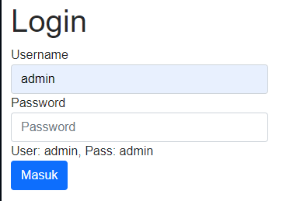

Gambar 4.9: Login

Alternatif

Tambah Alternatif

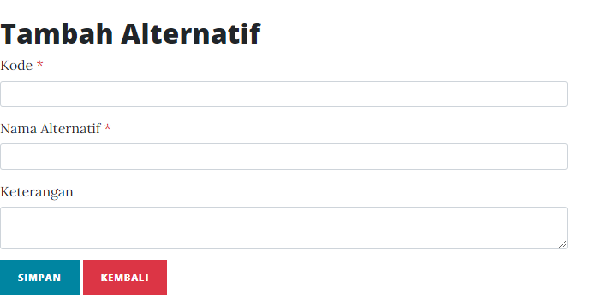

Gambar 4.10: Tambah Alternatif

Tambah Kriteria

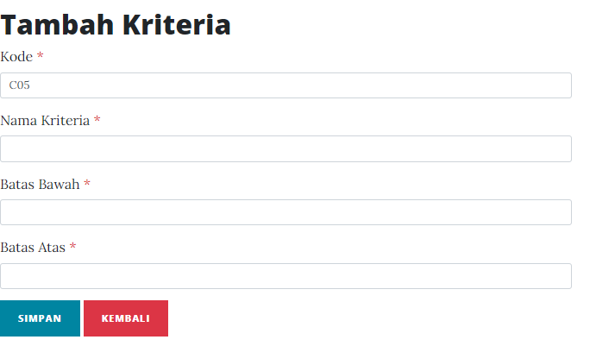

Gambar 4.11: Input Data Kriteria

Password

Ganti Password

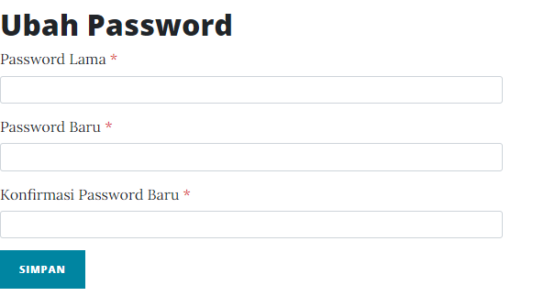

Gambar 4.12 : Input password

Desain Database Terinci
Tabel 4.11: Kamus Data Admin
No | Nama Item Data | Type | Width | Description
1. | User | Varchar | 16 | User
2. | Pass | Varchar | 16 | Pass
3. | Level | Varchar | 16 | Level

Tabel 4.12: Kamus Data Alternatif
No | Nama Item Data | Type | Width | Description
1. | kode_alternatif | Varchar | 16 | kode_alternatif
2. | nama_alternatif | Varchar | 255 | nama_alternatif
3. | Rank | Int |  | Rank
4. | Total | Double | 11 | Total
Tabel 4.13: Kamus Data Kriteria
No | Nama Item Data | Type | Width | Description
1. | Kode_Kriteria | Varchar | 16 | Kode_Kriteria
2. | Nama_Kriteria | Varchar | 255 | Nama_Kriteria
3. | Bobot | Double |  | Bobot

Tabel 4.14: Kamus Data Pilihan
No | Nama Item Data | Type | Width | Description
1. | Id | Varchar | 100 | Id
2. | Kode_ kriteria | Varchar | 100 | Kode_ kriteria
3. | Ket | Text |  | Ket
4. | Nilai | Varchar | 11 | Nilai

Tabel 4.15: Kamus Data Rel Kriteria
No | Nama Item Data | Type | Width | Description
1. | ID | Int | 11 | ID
2. | Kode_Alternatif | Varchar | 16 | Kode_Alternatif
3. | Kode_Kriteria | Varchar | 16 | Kode_Kriteria
4. | Nilai | Double |  | Nilai

    - Desain Relasi Tabel
Tb_himpunan
Tb_admin
Kode_himpunan : varchar (16)
Kode kriteria : varchar (16)
Nama himpunan : varchar (255)
n1 : double
n2 : double
n3 : double
n4 : double

user : varchar (16)
pass : varchar (16)
level : varchar (16)

Tb_alternatif
kode alternatif : varchar (16)
nama alternatif : varchar (255)
keterangan : text
total : double
rank : int (11)

Tb_aturan
Id_aturan : int (11)
no_aturan : int (11)
kode kriteria : varchar (16)
operator : varchar (16)
kode himpunan : varchar (16)

Tb_kriteria
kode kriteria : varchar (16)
nama kriteria : varchar (255)
batas bawah : double
batas atas : double
dicari : tinyint (1)

Tb_rel artenatif
Id : int (11)
Kode alternatif : varchar (16)
Kode kriteria : varchar (16)
nilai : double

  - Pengujian Sistem
    - Kode Program Pengujian White Box
STATEMENT NODE
<div class="page-header"> 1
<h1>Kriteria</h1> 2
</div> 2
<div class="panel panel-default"> 2
<div class="panel-heading"> 2
<form class="form-inline"> 2
<input type="hidden" name="m" value="kriteria" /> 2
<div class="form-group"> 3
<a class="btn btn-primary" href="?m=kriteria_tambah"><span class="glyphicon 3
glyphicon-plus"></span> Tambah</a> 3
</div> 3
<input class="form-control" type="text" name="kode_kriteria" 4
value="<?=set_value('kode_kriteria', kode_oto('kode_kriteria', 'tb_kriteria', 'C', 4
2))?>"/> 4
<input class="form-control" type="text" name="nama_kriteria" 4
value="<?=set_value('nama_kriteria')?>"/> 4
<input class="form-control" type="text" name="batas_bawah" 4
value="<?=set_value('batas_bawah')?>"/> 4
<input class="form-control" type="text" name="batas_atas" 4
value="<?=set_value('batas_atas')?>"/> 4
</div> 4
<button class="btn btn-primary"><span class="glyphicon glyphicon-save"> 5
</span> Simpan</button> 5
</form> 6
</div> 6
<div class="page-header"> 7
<h1>Ubah kriteria</h1> 7
</div> 7
<input class="form-control" type="text" name="kode_kriteria" value="<?=$row- 8
>kode_kriteria?>" readonly=""/> 8
<input class="form-control" type="text" name="nama_kriteria" 8
value="<?=set_value('nama_kriteria', $row->nama_kriteria)?>"/> 8
<input class="form-control" type="text" name="batas_bawah" 8
value="<?=set_value('batas_bawah', $row->batas_bawah)?>"/> 8
<input class="form-control" type="text" name="batas_atas" value="<?=set_value 8
('batas_atas', $row->batas_atas)?>"/> 8
</div> 8
<a class="btn btn-xs btn-danger" 9
href="aksi.php?act=kriteria_hapus&ID=<?=$row- 9
>kode_kriteria?>" onclick="return confirm('Hapus data?')"><span 9
class="glyphicon 9
glyphicon-trash"></span></a> 9
</td> 10
</tr> 11
<?php endforeach;?> 11
</table> 11
</div> 11

4.4.2 Flowchart White Box Form Data Kriteria
Ketika aplikasi ini dijalankan, akan terlihat bahwa semua basis path yang dihasilkan telah dieksekusi satu kali. Berdasarkan ketentuan dari segi kelayakan software.

Gambar 4.13 : Flowchart Form Data Kriteria

    - Flowgraph White Box Data Alternatif

Gambar 4.14 : Flowgraph White Box Data Alternatif
Menghitung Nilai CC
Node (N) = 11
Edge (E) = 14
P = 4
Region = 5
V (E) = E – N+2
=14 – 11 + 2
(CC) = 5
V(G) = P+1
= 4+1
Cyclomatic Complexity (cc)
= R1,R2,R3,R4,R5
Basic Path
No | Path | Ket
R1 | 1-2-3-4-5-2-3-7-9-11 | Ok
R2 | 1-2-3-4-5-6-2-3-7-9-11 | Ok
R3 | 1-2-3-7-8-5-6-2-3-7-9-11 | Ok
R4 | 1-2-3-7-9-10-2-3-7-9-11 | Ok
R5 | 1-2-3-7-9-11 | Ok

Tabel 4.16: Pengujian Black Box
Input/Event | Fungsi | Hasil | Hasil  Uji
Klik Login | Menampilkan form file login | Form login | Sesuai
Masukkan user name salah | Mengujivalidasi user name | Tampilpesan‘User atau Password yang andamasukkansalah !!’. | Sesuai
Masukkan password salah | Mengujivalidasi password | Tampilpesan ‘salah kombinasi username dan password !!’. | Sesuai
Masukkan username dan password yang benar | Mengujivalidasi proses login | Tampilhalaman menu utama admin | Sesuai
Klik menu alternatif | Menampilkan data alternatif | Tampil data alternatif | Sesuai
KlikTambah data alternatif | Menampilkan form input data alternatif | Tampil Form Input Data alternatif | Sesuai
Klik menu kriteria | Menampilkan data kriteria | Tampil data kriteria | Sesuai
KlikTambah Data Kriteria | Menampilkan form input data kriteria | Tampil Form Input Data Data Kriteria | Sesuai
Klik password | Menampilkan Menu ubah password | Tampil Menu Ubah Password | Sesuai
Klik menu Logout | Menguji proses logout | Tampilhalaman menu utama user | Sesuai

BAB V

HASIL PENELITIAN DAN PEMBAHASAN

5.1 Pembahasan Model
Tabel 5.1 Nilai Alternatif
Kode | Nama | C01 | C02 | C03 | C04
A1 | Nurmayati Tangahu | 80 | 80 | 80 | 80
A2 | Sukma Gubali | 80 | 80 | 80 | 80
A3 | Kasrin Laiya | 80 | 80 | 62,5 | 80
A4 | Yurnaningsi Adam | 80 | 48 | 40 | 48
A5 | Gustianto Ibrahim | 80 | 48 | 48 | 48
A6 | Riskal Tino | 48 | 48 | 48 | 80

Tabel 5.2 Nilai Fuzzy
Lulusan S1 |  |  | Mampu Bekerja Dalam Team |  |  | Bersedia mematuhi aturan dan ketetapan lembaga |  |  | Beraqidah yang benar dan berakhlak mulia
S2  [40 50 50 100] | S1  [20 30 40 50] | SMA  [0 10 20 30] | Baik  [40 50 50 100] | Cukup  [20 30 40 50] | Buruk  [0 10 20 30] | Baik  [50 60 70 100] | Cukup  [30 40 50 60] | Buruk  [10 20 30 40] | Baik  [100 100 100 100] | Cukup  [70 70 70 70] | Buruk  [50 50 50 50]
A1 | 1 | 1 | 1 | 1 | 1 | 1 | 1 | 1 | 0 | 1 | 1 | 1
A2 | 1 | 1 | 1 | 1 | 1 | 1 | 1 | 1 | 0 | 1 | 1 | 1
A3 | 1 | 1 | 1 | 1 | 1 | 1 | 1 | 1 | 0 | 0 | 0 | 0
A4 | 1 | 1 | 1 | 0 | 1 | 1 | 0 | 0 | 1 | 0 | 0 | 0
A5 | 1 | 1 | 1 | 0 | 1 | 1 | 0 | 0 | 1 | 0 | 0 | 0
A6 | 0 | 0 | 1 | 0 | 1 | 1 | 0 | 0 | 1 | 0 | 0 | 0

Tabel 5.3 Aturan

No | Aturan | miu[A1] | z[A1] | miu[A2] | z[A2] | miu[A3] | z[A3] | miu[A4] | z[A4] | miu[A5] | z[A5] | miu[A6] | z[A6]
1 | IF Lulusan S1=S2 AND Mampu Bekerja Dalam Team=Baik AND Bersedia mematuhi aturan dan ketetapan lembaga=Baik AND Beraqidah yang benar dan berakhlak mulia=Baik THEN Keterangan=Layak | 1 | [20, 30] | 1 | [20, 30] | 0 | [10, 40] | 0 | [10, 40] | 0 | [10, 40] | 0 | [10, 40]
2 | IF Lulusan S1=S1 AND Mampu Bekerja Dalam Team=Baik AND Bersedia mematuhi aturan dan ketetapan lembaga=Baik AND Beraqidah yang benar dan berakhlak mulia=Baik THEN Keterangan=Layak | 1 | [20, 30] | 1 | [20, 30] | 0 | [10, 40] | 0 | [10, 40] | 0 | [10, 40] | 0 | [10, 40]
3 | IF Lulusan S1=SMA AND Mampu Bekerja Dalam Team=Baik AND Bersedia mematuhi aturan dan ketetapan lembaga=Baik AND Beraqidah yang benar dan berakhlak mulia=Baik THEN Keterangan=Tidak Layak | 1 | [40, 50] | 1 | [40, 50] | 0 | [30, 100] | 0 | [30, 100] | 0 | [30, 100] | 0 | [30, 100]
4 | IF Lulusan S1=S2 AND Mampu Bekerja Dalam Team=Cukup AND Bersedia mematuhi aturan dan ketetapan lembaga=Cukup AND Beraqidah yang benar dan berakhlak mulia=Cukup THEN Keterangan=Layak | 1 | [20, 30] | 1 | [20, 30] | 0 | [10, 40] | 0 | [10, 40] | 0 | [10, 40] | 0 | [10, 40]
5 | IF Lulusan S1=S2 AND Mampu Bekerja Dalam Team=Cukup AND Bersedia mematuhi aturan dan ketetapan lembaga=Cukup AND Beraqidah yang benar dan berakhlak mulia=Baik THEN Keterangan=Layak | 1 | [20, 30] | 1 | [20, 30] | 0 | [10, 40] | 0 | [10, 40] | 0 | [10, 40] | 0 | [10, 40]
6 | IF Lulusan S1=S2 AND Mampu Bekerja Dalam Team=Cukup AND Bersedia mematuhi aturan dan ketetapan lembaga=Cukup AND Beraqidah yang benar dan berakhlak mulia=Buruk THEN Keterangan=Tidak Layak | 1 | [40, 50] | 1 | [40, 50] | 0 | [30, 100] | 0 | [30, 100] | 0 | [30, 100] | 0 | [30, 100]
7 | IF Lulusan S1=S1 AND Mampu Bekerja Dalam Team=Cukup AND Bersedia mematuhi aturan dan ketetapan lembaga=Cukup AND Beraqidah yang benar dan berakhlak mulia=Buruk THEN Keterangan=Tidak Layak | 1 | [40, 50] | 1 | [40, 50] | 0 | [30, 100] | 0 | [30, 100] | 0 | [30, 100] | 0 | [30, 100]
8 | IF Lulusan S1=SMA AND Mampu Bekerja Dalam Team=Cukup AND Bersedia mematuhi aturan dan ketetapan lembaga=Cukup AND Beraqidah yang benar dan berakhlak mulia=Baik THEN Keterangan=Tidak Layak | 1 | [40, 50] | 1 | [40, 50] | 0 | [30, 100] | 0 | [30, 100] | 0 | [30, 100] | 0 | [30, 100]
9 | IF Lulusan S1=S1 AND Mampu Bekerja Dalam Team=Baik AND Bersedia mematuhi aturan dan ketetapan lembaga=Buruk AND Beraqidah yang benar dan berakhlak mulia=Baik THEN Keterangan=Tidak Layak | 0 | [30, 100] | 0 | [30, 100] | 0 | [30, 100] | 0 | [30, 100] | 0 | [30, 100] | 0 | [30, 100]
10 | IF Lulusan S1=S1 AND Mampu Bekerja Dalam Team=Cukup AND Bersedia mematuhi aturan dan ketetapan lembaga=Cukup AND Beraqidah yang benar dan berakhlak mulia=Baik THEN Keterangan=Tidak Layak | 1 | [40, 50] | 1 | [40, 50] | 0 | [30, 100] | 0 | [30, 100] | 0 | [30, 100] | 0 | [30, 100]
11 | IF Lulusan S1=SMA AND Mampu Bekerja Dalam Team=Buruk AND Bersedia mematuhi aturan dan ketetapan lembaga=Buruk AND Beraqidah yang benar dan berakhlak mulia=Buruk THEN Keterangan=Tidak Layak | 0 | [30, 100] | 0 | [30, 100] | 0 | [30, 100] | 0 | [30, 100] | 0 | [30, 100] | 0 | [30, 100]
12 | IF Lulusan S1=S1 AND Mampu Bekerja Dalam Team=Buruk AND Bersedia mematuhi aturan dan ketetapan lembaga=Buruk AND Beraqidah yang benar dan berakhlak mulia=Buruk THEN Keterangan=Tidak Layak | 0 | [30, 100] | 0 | [30, 100] | 0 | [30, 100] | 0 | [30, 100] | 0 | [30, 100] | 0 | [30, 100]
13 | IF Lulusan S1=S2 AND Mampu Bekerja Dalam Team=Buruk AND Bersedia mematuhi aturan dan ketetapan lembaga=Buruk AND Beraqidah yang benar dan berakhlak mulia=Buruk THEN Keterangan=Tidak Layak | 0 | [30, 100] | 0 | [30, 100] | 0 | [30, 100] | 0 | [30, 100] | 0 | [30, 100] | 0 | [30, 100]
14 | IF Lulusan S1=SMA AND Mampu Bekerja Dalam Team=Cukup AND Bersedia mematuhi aturan dan ketetapan lembaga=Cukup AND Beraqidah yang benar dan berakhlak mulia=Cukup THEN Keterangan=Tidak Layak | 1 | [40, 50] | 1 | [40, 50] | 0 | [30, 100] | 0 | [30, 100] | 0 | [30, 100] | 0 | [30, 100]
15 | IF Lulusan S1=S1 AND Mampu Bekerja Dalam Team=Cukup AND Bersedia mematuhi aturan dan ketetapan lembaga=Cukup AND Beraqidah yang benar dan berakhlak mulia=Cukup THEN Keterangan=Tidak Layak | 1 | [40, 50] | 1 | [40, 50] | 0 | [30, 100] | 0 | [30, 100] | 0 | [30, 100] | 0 | [30, 100]
16 | IF Lulusan S1=S1 AND Mampu Bekerja Dalam Team=Cukup AND Bersedia mematuhi aturan dan ketetapan lembaga=Baik AND Beraqidah yang benar dan berakhlak mulia=Buruk THEN Keterangan=Tidak Layak | 1 | [40, 50] | 1 | [40, 50] | 0 | [30, 100] | 0 | [30, 100] | 0 | [30, 100] | 0 | [30, 100]

Tabel 5.4: Hasil Defuzifikasi
Rank | Kode | Nama | Total | Keterangan
1 | A5 | Gustianto Ibrahim | 25 | Layak
2 | A6 | Riskal Tino | 25 | Layak
3 | A4 | Yurnaningsi Adam | 25 | Layak
4 | A3 | Kasrin Laiya | 25 | Layak
5 | A2 | Sukma Gubali | 25 | Layak
6 | A1 | Nurmayati Tangahu | 25 | Layak

  - Perhitungan Manual

No | Nama Kode | Nilai
1 | Nurmayati Tangahu | 80
2 | Sukma Gubali | 78
3 | Kasrin Laiya | 75
4 | Yurnaningsih Adam | 50
5 | Gustianto Ibrahim | 49
6 | Riskal Tino | 48

Rumus Nilai Rendah
µ (µ) Rendah = Nilai Sedang -µ
µ (µ) Rendah : 62,5 - µ µ ≤ 48 µ ≥ 62,5
62,5 - 48 48 ≤ µ ≤ 62,5
Rumus Nilai Sedang
µ (µ) Sedang = µ - Nilai Rendah
Nilai Tinggi - µ

(µ) Sedang = µ - 48 µ ≤ ✓ µ 80
62,5 – 48 48 ≤ µ ≤ 62,5
80 - µ 62,5 ≤ µ ≤ 80
80 – 62,5

Rumus Nilai Tinggi
µ (µ) Tinggi = µ - Nilai sedan

µ (Tinggi) = µ - 62,5 µ ≤ 62,5
80 – 62,5 62,5 ≤ µ ≤ 80
µ ≥ 80

µ (µ) Rendah Sedang Tinggi
1

.
0 48 62,5 80

5.3 Pembahasan Sistem
Untuk Menjalankan Program terlebih dahulu aktifkan xampp Setelah itu Memasukkan Alamat website localhost/spkperekrutan pada tab adress
5.2.1 Tampilan Form login
Gambar 5.1:Tampilan form login
Halaman Login ini, User menginput Username dan Password untuk masuk kedalam halaman admin web.
5.2.2 Tampilan Home Admin
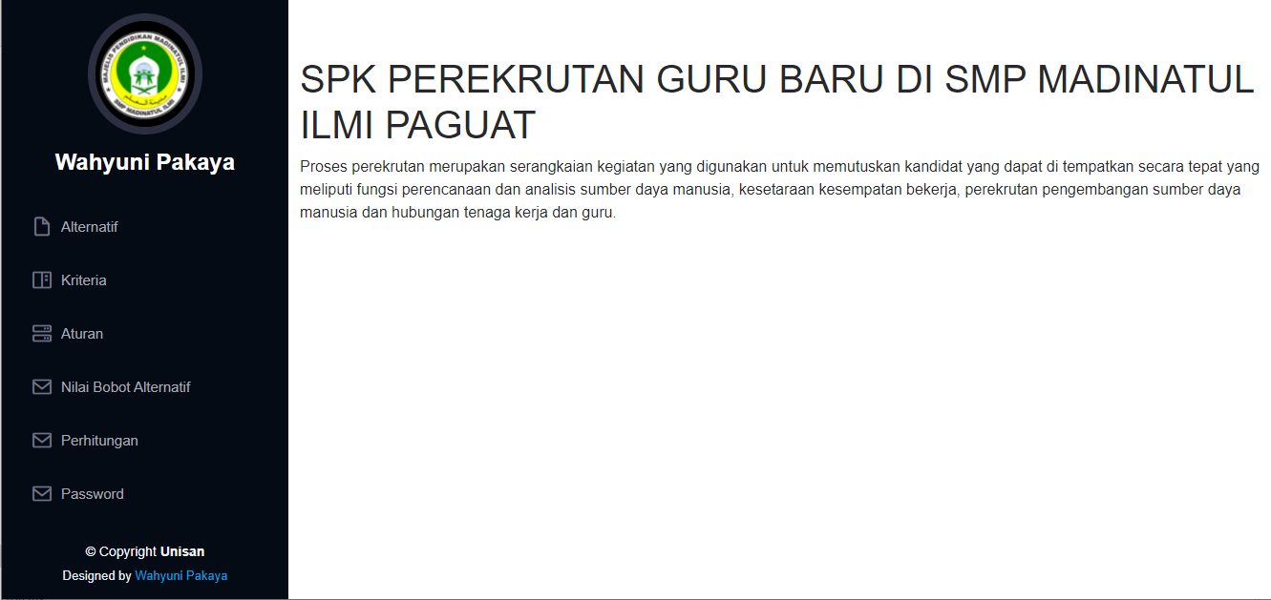
Gambar 5.2 : Tampilan Home Admin
Tampilan Home Admin fungsinya untuk menampilkan halaman Home Admin setelah melakukan proses login dan home Admin terdiri dari menu-menu yang terdapat di bagian atas terdiri dari menu beranda, perhitungan,kriteria,Alternatif, Nilai Bobot Alternatif, Aturan, Password,logout.
5.2.3 Tampilan Form Kriteria
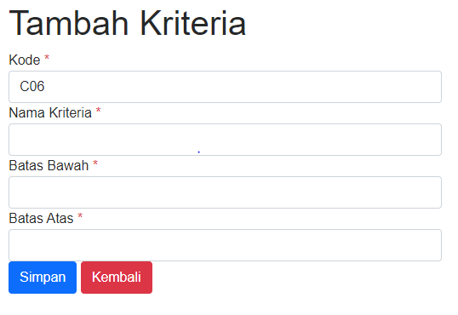
Gambar 5.3 Tampilan Form Kriteria

Form tambah kriteria dapat digunakan untuk menambahkan kriteria dan bobot yang baru jika ingin ditambahkan. Selanjutnya, jika untuk menyimpan data ditambahkan klik tombol tambah

5.2.4 Tampilan Alternatif
Tambah Alternatif

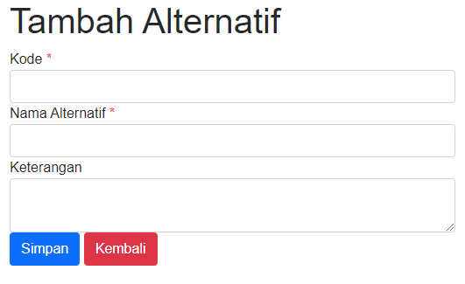

Gambar 5.4 : Tambah Alternatif

Form ini dapat digunakan untuk menambahkan data alternatif agar dapat dilakukan sistem pendukung rumah rehab

5.2.5 Tampilan Form Ubah Password
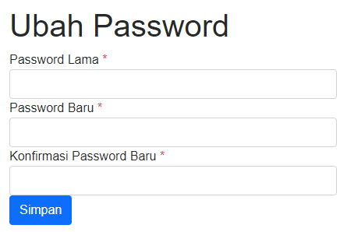
Gambar 5.5 : Tampilan form ubah password

Form ini dapat digunakan untuk menggubah password dari program tersebut.

BAB VI
KESIMPULAN DAN SARAN

6.1 Kesimplan
Dari perancangan penulis dapat mengambil beberapa kesimpulan yang ada di Sekolah Menengah Pertama (SMP) Madinatul Ilmi Paguat sebagai berikut :
- Sistemn Pendukung Keputusan Perekrutan Guru Baru di Smp Madinatul Ilmi Pagauat Menggunakan Metode fuzzy Mamdani
- Sistem Pendukung Keputusan ini Perekrutan Guru Baru di Smp Madinatul Ilmi Paguat Menggunakan Metode Fuzzy Mamdani kurang efektif
6.2 Saran
Berdasarkan Penelitian Sistem Pendukung Perekrutan Guru Baru Di Smp Madinatul Ilmi Paguat,maka penulis mencoba memberikan saran sebagai berikut :
- Sistem ini belum di leengkapi dengan sistem keamanan yang lebih baik sehinggan pengembangan sistem untuk metode fuzzy mamdani dapat di tambahkan dengan sistem keamanan yang lebih tinggi.
- Penelitian ini lebih lanjut pada sistem agar dapat di kembangkan dengan mencoba beberapa metode lain untuk sistem pendkung keptusan perekrutan guru baru sehingga dapat diimplementasikan perbandingan untuk hasil metode yang di berikan lebih tepat.

DAFTAR PUSTAKA
- Baiq Setiani”Kajian Sumber Daya Manusia Dalam Proses Rekrutmen Tenaga Kerja Di Perusahaan,”Journal Ilmiah Widya,vol.1,no.1,Mei-Juni 2013
- Mikael Eukarista Tewu”Peranan Sumber Daya Manusia Dalam Meningkatkan Aktivitas Kelompok Tani Di Desa Tember,”Journal Acta Diurnal vol.4,no.3,tahun 2015
- Satriawati mallu “Sistem pendukung keputusan penentuan karyawan kontrak menjadi karyawan tetap menggunakan metode topsis,”journal ilmiah teknologi informasi terapan,vol.1,no.2,30 april 2015
- Parjono N aritawitanti,”Sistem pendkung keputusan penerimaan karyawan dengan metode fuzzy mamdani berbasis web,”journal kumpulan artikel mahasiswa pendidikan teknik informatika,vol.10,no.3,tahun 2021
- Muhammad dedi irawan Herviana,”Implementasi logika fuzzy dalam menentukan jurusan bagi siswa baru sekolah menengah kejurusan (SMK) Negeri 1 Air Putih,”journal Teknologi Informasi,vol.2,no.2,Desembar 2018
- Magdelana Simanjuntak Achmad Fauzi,”Penerapan Fuzzy Mamdani pada penilaian kinerja dosen (studi kasus STMIK Kaputama Binjai),”journal ISD,vol.2,no.2,Juli Desember 2017
- Mohamad Abrori Amrul Hinung Prihamayu,”Aplikasi Logika Fuzzy Metode Mamdani Dalam Pengambilan Keputusan Penetuan Jumlah Produksi,”journal Kaunia,vol.11,no,2,Oktober 2015
- Ghofar Taufik”Perekrutan Karyawan Tetap Dengan Fuzzy Inference System Metode Mamdani,”journal Bina Insani ICT,vol.3,no.2,Desember 2016
- Lusiana Kristiyanti Aris Sugiharto,”Sistem Pendukung Keputusan Pemilihan Pengajar Les Privat Untuk Siswa Lembaga Bimbingan Belajar dengan Metode AHP,”Journal Masyarakat Informatika,vol.4,no.7,ISSN 2086-4930
Lampiran 5: Sejarah Smp Madinatul Ilmi Paguat
SMP Madinatul Ilmi diresmikan pada hari Selasa, 22 Juni tahun 2021. Sekolah ini bertempat di Jalan baru, Lingkungan Lembetue, Kelurahan Siduan, Kecamatan Paguat, Kabupaten Pohuwato, Provinsi Gorontalo. Oleh Badan Pengasuh Yayasan Majelis Pendidikan Madinatul Ilmi.
Tokoh yang berjasa dalam perkembangan berdirinya sekolah SMP Madinatul Ilmi ini adalah Bapak Abdul Mutalib Karim, S,Hi. Beliau sebagai Ketua Yayasan Pendidikan Madinatul Ilmi Kec. Paguat.
Berdirinya sekolah Madinatul Ilmi ini karena keresahan para orang tua wali peserta didik yang ingin melanjutkan pendidikan anak anak ke pondok pesantren tingkat sekolah menengah pertama. Maka Ketua Yayasan, menggagas sekolah SMP Madinatul Ilmi agar segera dibangun. Beliau berharap bahwa sekolah ini mampu menjawab tantangan zaman dimasa yang akan datang.
Jumlah guru yang tercatat sebagai pendidik pertama pada sekolah SMP Madinatul Ilmi ini berjumlah 6 (enam) orang guru yaitu:
- Khaira Djauhari, S.Th.I, sebagai Kepala Sekolah
- Lismawati Mohamad, S.Pd, sebagai Wakil Kepala Sekolah bidang Kurikulum
- Novita A. Godang, S.Pd, sebagai Wakil Kepala Sekolah bidang Kesiswaan
- Nurmayati Tangahu, S.Pd, Guru mata pelajaran IPA
- Kasrin Laiya, S.Ag, Guru mata pelajaran PJOK
- Sukmawati Gubali, S.Pd, Guru mata pelajaran Matematika

Dan peserta didik angkatan pertama berjumlah 10 (sepuluh) orang. Diantaranya 9 orang putra dan 1 orang putri.
- Abdul Zahid Manggil
- Afkar Raisya Masri
- Moh. Al Bukhory Zakaria
- Moh. Alfiq Rizky Ayuba

- Moh. Alif Yusuf
- Moh. Syahril Limehe
- Mukhlas Karim
- Shiren Dalanggo
- Taufiq Aldiansyah Utiarahman
- Zulkarnain S. Tane
Lampiran 6 data Yang di Kumpulkan
No | Nama | Jenis Kelamin | TTL | Alamat | No Hp | Akhir Studi
1 | Nurmayati Tangahu | Perempuan | Bilingala 18-07-95 | Dusun Banjar IV | 082259260805 | Pendidikan (S.Pd)
2 | Sukma Gubali | Perempuan | Gorontalo 03-06-98 | Bunuyo | 082291829892 | Pendidikan Matematika (S.pd)
3 | Kasrin Laiya | Laki-laki | Paguat 21-04-97 | Soginti | 085340223398 | Akidah Filsafat Islam (S.Ag)
4 | Yurnaningsih Adam | Perempuan | Omayuwa 08-06-98 | Desa Omaywa | 082234123421 | Pendidikan Bahasa Arab dan Sastra Indonesia
5 | Gustianto Ibrahim | Laki-laki | Paguat 01-08-98 | Soginti | 082234058124 | Sosial (S.Sos)
6 | Riskal Tino | Laki-Laki | Paguat 23-10-95 | Desa Soginti | 081242683612 | SMA

Lampiran 7: Potongan Program
Index
<?php
include'functions.php';
?>
<!DOCTYPE html>
<html lang="en">

<head>
<meta charset="utf-8">
<meta content="width=device-width, initial-scale=1.0" name="viewport">

<title>spk aparat desa</title>
<meta content="" name="description">
<meta content="" name="keywords">
<!-- Favicons -->
<link href="assets/img/favicon.png" rel="icon">
<link href="assets/img/apple-touch-icon.png" rel="apple-touch-icon">
<!-- Google Fonts -->
<link href="https://fonts.googleapis.com/css?family=Open+Sans:300,300i,400,400i,600,600i,700,700i|Raleway:300,300i,400,400i,500,500i,600,600i,700,700i|Poppins:300,300i,400,400i,500,500i,600,600i,700,700i" rel="stylesheet">

<!-- Vendor CSS Files -->
<link href="assets/vendor/aos/aos.css" rel="stylesheet">
<link href="assets/vendor/bootstrap/css/bootstrap.min.css" rel="stylesheet">
<link href="assets/vendor/bootstrap-icons/bootstrap-icons.css" rel="stylesheet">
<link href="assets/vendor/boxicons/css/boxicons.min.css" rel="stylesheet">
<link href="assets/vendor/glightbox/css/glightbox.min.css" rel="stylesheet">
<link href="assets/vendor/swiper/swiper-bundle.min.css" rel="stylesheet">

<!-- Template Main CSS File -->
<link href="assets/css/style.css" rel="stylesheet">

<!-- =======================================================
* Template Name: iPortfolio - v3.0.1
* Template URL: https://bootstrapmade.com/iportfolio-bootstrap-portfolio-websites-template/
* Author: BootstrapMade.com
* License: https://bootstrapmade.com/license/
======================================================== -->
</head>
<body>
<!-- ======= Mobile nav toggle button ======= -->
<i class="bi bi-list mobile-nav-toggle d-xl-none"></i>

<!-- ======= Header ======= -->
<header id="header">
<div class="d-flex flex-column">

<div class="profile">
<img src="assets/img/profile-img.jpg" alt="" class="img-fluid rounded-circle">
<h1 class="text-light"><a href="index.html">Wahyuni Pakaya</a></h1>
</div>
<nav id="navbar" class="nav-menu navbar">
<ul>
<?php if(empty($_SESSION['login'])):?>
<li><a href="?m=home" class="nav-link scrollto active"><i class="bx bx-home"></i> <span>Home</span></a></li>
<li><a href="?m=login" class="nav-link scrollto"><i class="bx bx-user"></i> <span>Login</span></a></li>
<?php else:?>
<li><a href="?m=alternatif" style="color:green;"> <class="nav-link scrollto"><i class="bx bx-file-blank"></i> <span>Alternatif</span></a></li>
<li><a href="?m=kriteria" style="color:green;"> <class="nav-link scrollto"><i class="bx bx-book-content"></i> <span>Kriteria</span></a></li>
<li><a href="?m=aturan" style="color:green;"> <class="nav-link scrollto"><i class="bx bx-server"></i> <span>Aturan</span></a></li>
<li><a href="?m=rel_alternatif" style="color:green;"> <class="nav-link scrollto"><i class="bx bx-envelope"></i> <span>Nilai Bobot Alternatif</span></a></li>
<li><a href="?m=hitung" style="color:green;"> <class="nav-link scrollto"><i class="bx bx-envelope"></i> <span>Perhitungan </span></a></li>
<li><a href="?m=Password" style="color:green;"> <class="nav-link scrollto"><i class="bx bx-envelope"></i> <span>Password</span></a></li>
<li><a href="aksi.php?act=logout" class="nav-link scrollto"><i class="bx bx-envelope"></i> <span>Logout</span></a></li>
<?php endif ?>
</ul>
</nav><!-- .nav-menu -->

</div>
</header><!-- End Header -->

<!-- ======= Hero Section ======= -->
<main id="main">
<!-- ======= About Section ======= -->
<section id="about" class="about">
<div class="container">

<div class="section-title">
<?php
if(file_exists($mod.'.php'))
include $mod.'.php';
else
include 'home.php';
?>
</div>
<!-- ======= Footer ======= -->
<footer id="footer">
<div class="container">
<div class="copyright">
&copy; Copyright <strong><span>Unisan</span></strong>
</div>
<div class="credits">
<!-- All the links in the footer should remain intact. -->
<!-- You can delete the links only if you purchased the pro version. -->
<!-- Licensing information: https://bootstrapmade.com/license/ -->
<!-- Purchase the pro version with working PHP/AJAX contact form: https://bootstrapmade.com/iportfolio-bootstrap-portfolio-websites-template/ -->
Designed by <a href="">Wahyuni Pakaya</a>
</div>
</div>
</footer><!-- End Footer -->
<a href="#" class="back-to-top d-flex align-items-center justify-content-center"><i class="bi bi-arrow-up-short"></i></a>
<!-- Vendor JS Files -->
<script src="assets/vendor/aos/aos.js"></script>
<script src="assets/vendor/bootstrap/js/bootstrap.bundle.min.js"></script>
<script src="assets/vendor/glightbox/js/glightbox.min.js"></script>
<script src="assets/vendor/isotope-layout/isotope.pkgd.min.js"></script>
<script src="assets/vendor/php-email-form/validate.js"></script>
<script src="assets/vendor/purecounter/purecounter.js"></script>
<script src="assets/vendor/swiper/swiper-bundle.min.js"></script>
<script src="assets/vendor/typed.js/typed.min.js"></script>
<script src="assets/vendor/waypoints/noframework.waypoints.js"></script>
<!-- Template Main JS File -->
<script src="assets/js/main.js"></script>
</body>
</html>
Lampiran 8
DAFTAR RIWAYAT HIDUP
- Identitas Pribadi

Nama : Wahyuni Pakaya
NIM : T3117330
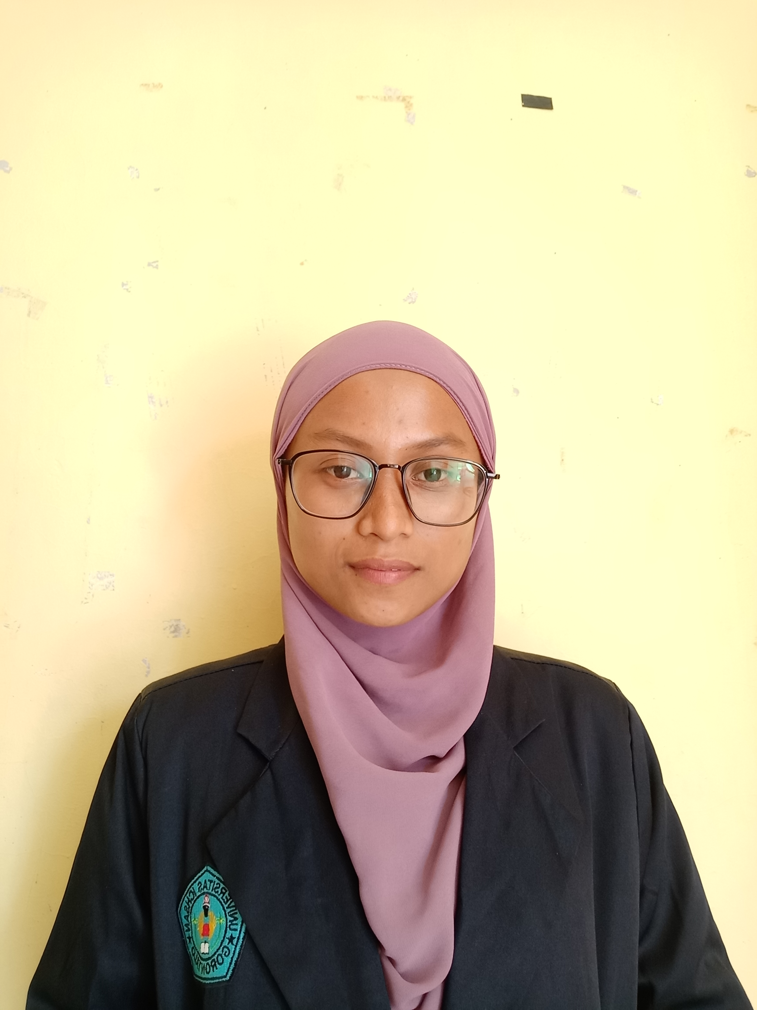

Tempat /Tgl Lahir : Popaya, 19 Juni 1997
Jenis Kelamin : Perempuan
Angkatan : 2017
Fakultas : Ilmu Komputer
Jurusan : Teknik Informatika
Agama : Islam
Alamat :Desa Popaya, Kecamatan Dengilo, Kabupaten Pohuwato.

- Riwayat Pendidikan
Pendidikan Formal
- Menyelesaikan belajar di SDN Inpres Popaya, Kecamatan Dengilo, Kabupaten Pohuwato. Pada Tahun 2010
- Kemudian melanjutkan ke jenjang berikutnya di Smp N 1 Dengilo, Kabupaten Pohuwato. Pada Tahun 2013
- Selanjutnya menyelesaikan belajar di Madrasah Aliyah Paguat (MAN 1 POHUWATO), Kecamatan Paguat, Kabupaten Pohuwato.
- Melanjutkan Pendidikan Tinggi di UNIVERSITAS ICHSAN GORONTALO, Mengambil Jurusan Teknik Informatika di Fakultas Ilmu Komputer.
- Mengikuti Kuliah Kerja Lapangan Pengabdian Technopreneur (KKLP Technopreneur) di Kantor KPU, Kec.Marisa, Kab.Pohuwato tahun 2020.

